Санкт-Петербургский политехнический университет   
петра великого

Институт металлургии, машиностроения и транспорта

Отделение технологий машиностроения

Кафедра «Мехатроника и роботостроение» (при ЦНИИ РТК)

Работа допущена к защите

Зав. кафедрой

_____________ А.В. Лопота

«____»____________2017 г.

ВЫПУСКНАЯ РАБОТА БАКАЛАВРА

Тема: «Исследование статических и динамических характеристик блока датчика опоры педипулятора»

Направление подготовки: 15.03.06 «Мехатроника и робототехника»

|  |  |
| --- | --- |
| Выполнил студент группы 43328/1 | ______________ В.С. Подлесный |
|  |  |
| Руководитель, младший научный сотрудник | _________________ С.А. Ноздрин |
|  |  |
|  |  |
| Консультант по нормоконтролю, инженер | ____________ Д.С. Варфоломеев |

Санкт-Петербург 2017

**САНКТ-ПЕТЕРБУРГСКИЙ ПОЛИТЕХНИЧЕСКИЙ УНИВЕРСИТЕТ**

**ПЕТРА ВЕЛИКОГО**

**Институт металлургии, машиностроения и транспорта**

**Кафедра «Мехатроника и роботостроение» при ЦНИИ РТК**

«УТВЕРЖДАЮ»

Зав. кафедрой

________________ А.В.Лопота

**ЗАДАНИЕ**

на выполнение выпускной работы бакалавра

_____Подлесному Василию Сергеевичу________________________

студенту гр.__43328/1__

**1.Тема проекта (работы)**

______Исследование статических и динамических характеристик блока датчика___________ опоры_педипулятора_____________________________________________________________

_____________________________________________________________________________

**2.Срок сдачи студентом законченного проекта (работы)**

_______21.06.2017_____________________________________________________________

**3. Исходные данные к проекту (работе)**

____Трехмерная модель блока датчика опоры, электрическая схема платы________________ управления______________________________________________________________________________________________________________________________________________________

__________________________________________________________________________

**4.Содержание расчетно-пояснительной записки**

___Введение, способы управления движением педипулятора шагающих роботов, датчики___ опоры конечностей педипуляторов, описание объекта исследования, лабораторные_________ испытания, заключение____________________________________________________________ __________________________________________________________________________________________________________________________________________________________

**5.Перечень графического материала (с точным указанием чертежей)**

__________________________________________________________________________________________________________________________________________________________

**6.Консультанты по проекту (с указанием относящихся к ним разделов)**

консультант по нормоконтролю – инженер Д.С. Варфоломеев

**7.Дата выдачи задания** ____07.02.2017_____________________________________________

Руководитель _________м.н.с. Ноздрин С.А._________________________________ Задание принял к исполнению________________________________________

(дата)

________________________________________

(подпись студента)

РЕФЕРАТ

126 с., 224 рис., 15 табл., 4 прил.

РОБОТ, ДАТЧИК, РОБОТОТЕХНИЧЕСКАЯ СИСТЕМА, ПЕДИПУЛЯТОР, БЛОК ДАТЧИКА ОПОРЫ, ШАГАЮЩАЯ ПЛАТФОРМА, СТАТИЧЕСКИЕ ХАРАКТЕРИСТИКИ, ДИНАМИЧЕСКИЕ ХАРАКТЕРИСТИКИ, ОПОРНЫЙ УЗЕЛ, АДАПТИВНОЕ УПРАВЛЕНИЕ.

Объект исследования – блок датчика опоры педипулятора.

Цель работы:

* исследовать статические и динамические характеристики блока датчика опоры педипулятора;

Работа проводится с применением следующих методов исследования:

* метод информационного поиска и систематизации данных;
* метод экспериментальных исследований;

Задачи, решаемые в рамках данной работы:

* проведение аналитического обзора существующих датчиков опор шагающих робототехнических платформ;
* разработка методики проведения испытаний;
* проведение серии экспериментов по определению статических и динамических характеристик;
* решение задачи определения величины и направления силы нагружения;
* проведение анализа исследований блока датчика опоры.

Исследование статических и динамических характеристик блока датчика опоры педипулятора является актуальной задачей, так как способствует развитию системы управления шагающей робототехнической платформой.

Рассмотрены способы управления движением педипулятора шагающих роботов. Проведен обзор датчиков опор педипуляторов. Рассмотрен и изучен объект исследования. Разработана методика проведения лабораторных испытаний. Проведена серия экспериментов по определению статических и динамических характеристик. Решена задача определения величины и направления силы нагружения. Проведен анализ результатов.

СОДЕРЖАНИЕ

Введение 8

1 Способы управления движением педипулятора шагающих роботов 10

1.1 Шагающие платформы на основе замкнутых рычажных систем 10

1.2 Шагающие платформы с моделированной траекторией 11

1.3 Шагающие платформы с педипуляторным управлением 13

1.4 Шагающие платформы с адаптивным управлением 14

1.5 Вывод 15

2 Датчики опоры конечностей педипуляторов 17

2.1 Опорный узел на тактильных датчиках силы 17

2.2 Опорный узел на пьезорезистивных датчиках 22

2.3 Опорный узел на пьезоэлектрических датчиках силы 24

2.4 Опорный узел на барометрических датчиках давления 26

2.5 Вывод 29

3 Описание объекта исследования – блока датчика опоры 31

3.1 Внешний вид, состав и устройство блока датчика опоры 31

3.2 Плата управления блока датчика опоры 32

3.2.1 Микроконтроллер STM32F401CC 32

3.2.2 Гироскоп и акселерометр MPU-9250 33

3.2.3 Датчик давления BMP-280 36

3.2.4 Приемопередатчик RS-485 SN65HVD1781D 38

3.3 Принцип работы блока датчика опоры 39

3.4 Вывод 40

4 Лабораторные испытания 42

4.1 Состав испытательного стенда 42

4.1.1 Блок датчика опоры педипулятора 42

4.1.2 Шестиосевой датчик силы и крутящего момента 43

4.1.3 Промышленный робот KUKA 44

4.2 Исследование статических характеристик 44

4.2.1 Методика проведения исследований 45

4.2.2 Результаты исследований статических характеристик 46

4.3 Исследование динамических характеристик 51

4.3.1 Методика проведения исследований 51

4.3.2 Результаты исследований динамических характеристик 52

4.4 Вывод 54

5 Определение величины и направления силы нагружения 55

5.1 Блок приема данных 55

5.2 Модель нейронной сети 56

5.3 Графическое отображение результата 57

5.4 Вывод 58

6 Анализ исследований блока датчика опоры 59

Заключение 60

Список используемых источников 61

Приложение А Схема электрическая принципиальная платы управления 65

Приложение Б Графическое отображение результатов экспериментов по определению статических характеристик блока датчика опоры 66

Приложение В Графическое отображение результатов экспериментов по определению времени достижения установившегося значения 120

Приложение Г Графическое отображение результатов экспериментов по определению переходных характеристик 122

# ВВЕДЕНИЕ

Способ управления робототехнической системой на основе информации, получаемой с датчиков усилия, является передовым в современной робототехнике. Также датчики усилия находят применение в автоматизации промышленного производства, в летательных аппаратах, а также в областях науки и техники, в которых важна информация о внутренних напряжениях и деформациях. Система, управление которой осуществляется на основе данных с этих датчиков, часто называют системой с силомоментным очувствлением [1]. В робототехнике, в частности, на основе силового очувствления построена работа шагающих платформ. Проблема в том, что научные исследования робототехнических систем с силомоментным очувствлением опережают их практическое использование в отечественном роботостроении.

В Центральном научном исследовательском институте робототехники и технической кибернетики разработан прототип шагающей платформы, стабилизацию положения равновесия и контроль движения которой предложено осуществлять за счет датчиков, вмонтированных в опоры конечностей педипуляторов.

Целью работы является исследование статических и динамических характеристик блока датчика опоры педипулятора. В ходе её выполнения подлежат решению следующие задачи:

* проведение аналитического обзора существующих датчиков опор шагающих робототехнических платформ;
* разработка методики проведения испытаний;
* проведение серии экспериментов по определению статических и динамических характеристик;
* решение задачи определения величины и направления силы нагружения;
* проведение анализа исследований блока датчика опоры.

Исходными данными для работы являются трехмерная модель блока датчика опоры, образец блока датчика опоры и электрическая схема платы управления датчика опоры.

# Способы управления движением педипулятора шагающих роботов

Роботы, построенные на основе шагающих платформ - это один из самых распространенных видов передвигающихся роботов, отличительной особенностью которых является конструкция и алгоритм ходьбы, разработанные на основе материалов наблюдений за живыми существами. Шагающий способ передвижения является самым оптимальным для движения по пересеченной местности с препятствиями. Гусеничные и колесные платформы тратят много энергии на преодоление сопротивления грунта при движении по заранее неподготовленной местности с препятствиями, тогда как при шагающем способе взаимодействие с грунтом осуществляется только в местах упора стопы [2, c.63]. В зависимости от способа управления движением опоры шагающие платформы разделяют на следующие категории [3, c.88]:

* платформы на основе замкнутых рычажных систем;
* платформы с моделированной траекторией;
* платформы с педипуляторным управлением;
* платформы с адаптивным управлением.

Появление каждого нового способа управления движением опоры способствовало прогрессивному развитию теории управления передвижением шагающих платформ. Поэтому с появлением нового способа старый отходил на задний план.

## Шагающие платформы на основе замкнутых рычажных систем

Самый первый тип шагающих платформ, координация движений ног которых осуществляется чисто механическим путем с применением многозвенных кинематических цепей со сложной структурой. Примером шагающей платформы на основе замкнутых рычажных систем является стопоходящий механизм П.Л. Чебышева, изображенный на рисунке 1.



Рисунок 1 – Стопоходящий механизм Чебышева

Стопоходящая машина используется для преобразования вращательного движения в прямолинейное. Траектория опорной точки ноги в этом механизме сходна с траекторией стопы человека при ходьбе. Механизм мог передвигаться только по прямой [4, c.168].

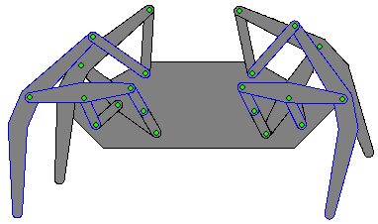

Рисунок 2 – Механизм Кланна

Представляет интерес механизм Кланна, изображенный на рисунке 2, который имитирует походку животных. Механизм состоит из вращающегося звена, кривошипа, двух шатунов и двух сцепок. Все звенья соединены плоскими шарнирами. Механизм Кланна может перешагивать через бордюры, взбираться по ступеням, которые недоступны для колёсных движителей [5].

## Шагающие платформы с моделированной траекторией

Шагающие платформы с моделированной траекторией отличаются от шагающих платформ на основе замкнутых рычажных систем тем, что в них, во-первых, управление движением осуществляется человеком-оператором с помощью пульта управления, и, во-вторых, для обеспечения их передвижения применяется большое количество электродвигателей. В данном типе шагающих платформ создается возможность увеличения приспособительных свойств устройства к условиям местности, так как осуществляется копирование структуры конечностей животных, поэтому траектории движения конечностей становятся не жесткими [4, c. 169]. Однако оператор подвергается опасности, когда находится в кабине управления, потому что данный тип шагающей платформы не подразумевает наличие датчиков адаптации и контроля положения равновесия.

В качестве примера шагающей платформы с моделированной траекторией стоит привести изобретение по патенту №2368529 [6], представляющее из себя шагающее транспортное средство повышенной проходимости с движителями-ногами, изображенное на рисунке 3.

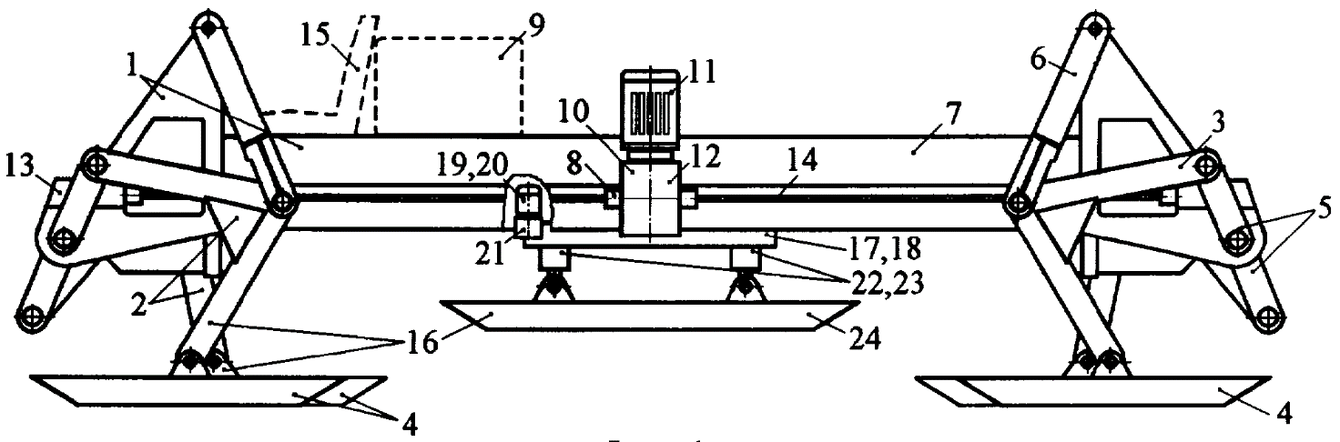

Рисунок 3 – Шагающая опора для транспортных средств повышенной проходимости

На рисунке 3 обозначены следующие элементы шагающей опоры: поз.1 – корпус, поз.2 – шагающие движители, поз.3 – криволинейные опоры, поз.4 – башмаки, поз.5 – кривошипы, поз.6 – качающиеся рычаги, поз.7 – несущие балки, поз.8 – силовой привод, поз.9 – бортовые редукторы, поз.10 – бортовой силовой привод, поз.11 – тяговый электродвигатель, поз.12 – раздаточный редуктор, поз.13 – бортовые редукторы, поз.14 – карданные валы, поз.15 – рабочее место оператора, поз.16 – система преодоления локальных препятствий, поз.17 – механизм смены направления движения, поз.18 – поворотная платформа, поз.19 – поворотный силовой привод, поз.20 – электродвигатель, поз.21 – редуктор, поз.22 – дополнительные побортно установленные шагающие движители ортогонального типа, поз.23 – попарно сгруппированных ноги в виде гидроцилиндров с независимым гидроприводом, поз.24 – дополнительный башмак лыжеобразной формы.

Шагающая опора содержит корпус с побортно установленными на нем шагающими движителями курсового движения. Шагающие движители курсового движения выполнены в виде плоских шарнирных четырехзвенников лямбдаобразного типа и содержат криволинейные опоры, которые снабжены лыжеобразными башмаками. Силовой привод курсового движения кинематически связан с шагающими движителями и содержит систему преодоления локальных препятствий, которая включает в себя передние шагающие движители курсового движения циклового типа и механизм смены направления движения шагающей опоры. Последний содержит поворотную платформу, установленную в горизонтальной плоскости под корпусом шагающей опоры и оборудованную поворотным реверсивным силовым приводом. Побортно установлены шагающие движители ортогонального типа, выполненные в виде попарно сгруппированных ног в виде гидроцилиндров с независимым гидроприводом. Концы сгруппированных ног с одной стороны соединены непосредственно с поворотной платформой, один жестко, второй шарнирно, а с другой стороны шарнирно связаны с проушинами общего для каждой пары ног дополнительного башмака лыжеобразной формы. Достигается возможность маневрирования и преодоления локальных препятствий с минимальными энергозатратами [6].

## Шагающие платформы с педипуляторным управлением

Следующим этапом развития системы управления является создание принципа управления, основанного на использовании обратной силовой связи. Механизм совершения шага реагирует на усилие и перемещение конечностей человека-оператора [3]. Положение механической ноги в пространстве соответствует в масштабе положению ноги оператора. Совершая шаг, оператор приводит в аналогичное движение механическую ногу. Человек-оператор берет на себя задачу контроля положения равновесия, выбор траектории и закон движения [4, с.170]. Недостатком данного способа управления является быстрая утомляемость оператора, вызванная высоким физическим напряжением.

В качестве примера стоит рассмотреть робота “Walking Truck” (шагающий грузовик), разработанного американской компанией General Electric в 1969 году, изображенного на рисунке 4. Робот предназначен для прохождения грубой и грязной местности со скоростью 56 км/ч, переноса грузов, передвижения техники [7].

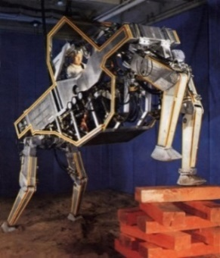

Рисунок 4 – Робот с педипуляторным управлением

## Шагающие платформы с адаптивным управлением

Данный способ управления является современным и перспективным. В адаптивных шагающих платформах, в отличие от платформ с педипуляторным управлением, человеческие возможности с точки зрения органов чувств и мышления заменяются датчиками адаптации и вычислительной техникой [3]. Адаптивные шагающие роботы имеют высокую проходимость, устойчивость. Шагающие роботы данного типа могут работать как под управлением оператора в кабине, так и по заложенной в них программе.

Примером шагающей платформы с адаптивным управлением, осуществляющей работу под управлением оператора, является робот Timberjack Walking Machine компании John Deere Plustech, разработанный в Финляндии и представленный на рисунке 5 [8]. Робот предназначен для лесотехнических и транспортных работ без нанесения вреда окружающей среде. Интеллектуальная система управления с датчиками адаптации контролирует скорость движения, равновесие, в зависимости от неровности местности высоту шага.

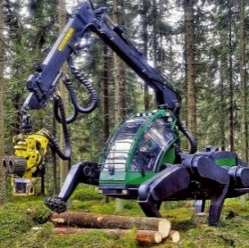

Рисунок 5 - Робот Timberjack Walking Machine

В качестве примера управления шагающей платформы с адаптивным управлением на основе заложенной программы стоит привести робота BigDog компании Boston Dynamics, изображенного на рисунке 6 [9].

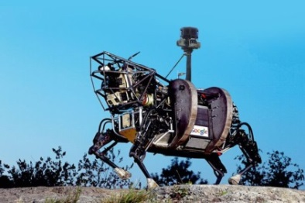

Рисунок 6 – Робот BigDog

Робот оснащен гидравлической системой и предназначен для транспортировки грузов в экстремальных условиях местности. Встроенная система управления и система технического зрения обеспечивает автономную навигацию робота в пространстве. Адаптивные датчики учувствуют в контроле положения равновесия робота, определяют наличие или отсутствие его контакта с землей. Данная разработка является одной из самых передовых в современной робототехнике.

## Вывод

Сравнительный анализ достоинств и недостатков каждой категории шагающих платформ представлен в таблице 1.

Таблица – Сравнительная таблица достоинств и недостатков шагающих платформ

|  |  |  |
| --- | --- | --- |
| Тип шагающей платформы | Достоинства | Недостатки |
| На основе замкнутых рычажных систем | Обеспечивают неизменную траекторию опоры, перемещение оптимально по затратам энергии | Отсутствие выбора точки опоры, неравномерность вращения вала приводов, исключение возможности приспособления к изменяющимся условиям местности |
| С моделированной траекторией | Траектория движения может изменятся оператором по нужным параметрам | Проблема в обеспечении устойчивости, энергетически нерационально, опасно для оператора |
| С педипуляторным управлением | Воспроизведение внешнего воздействия, контроль и управление оператором | Интенсивность работы определяется физическими возможностями оператора |
| С адаптивным управлением | Приспосабливаемость к внешним воздействиям, к изменяющимся условиям местности, устойчивость положения равновесия | Сложная система управления |

Изобретение адаптивной системы управления шагающими платформами способствовало развитию и созданию самых перспективных разработок мобильных роботов. Несмотря на сложную систему управления, роботы с адаптивным управлением являются самыми эффективными.

# Датчики опоры конечностей педипуляторов

Педипулятор – это антропоморфная нога робота. Современные педипуляторы оснащены датчиками, которые позволяют регулировать положение робота в пространстве. В свою очередь датчики опоры, встроенные в «стопы» конечностей робота, позволяют контролировать контакт с поверхностью земли, сохранять устойчивое положение равновесия и подстраиваться к неровностям рельефа. Датчики опоры являются незаменимыми составляющими, позволяющими управлять стабилизацией положения робота при передвижении.

Классифицировать датчики опоры педипуляторов можно по физическому принципу преобразования давления в электрический сигнал датчиков силы, встроенных в опорный узел педипулятора. Принцип работы датчиков силы базируется на преобразовании усилий, приводящих к деформации чувствительного элемента, в электрический сигнал. Различные чувствительные элементы применяются для разных физических явлений.

## Опорный узел на тактильных датчиках силы

Тензометрические тактильные датчики силы - это датчики, предназначенные для геометрического распознавания предметов окружающего пространства и преобразующие силу или давление в электрический сигнал, что достигается за счет использования специальных материалов, которые, как правило, обладают гибкостью, эластичностью, неприхотливостью и прочностью при хорошей электропроводности [10].

В самой простейшей реализации тактильного датчика на поверхности объекта формируется специальный тонкий слой из материала, чувствительного к механическим напряжениям. Тактильный датчик, обеспечивающий функции включения-выключения и изображенный на рисунке 7, представляет собой два тонких листа фольги, между которыми расположена ячеистая прокладка из изоляционного материала. Внутри прокладки сделаны круглые отверстия. Один из листов фольги заземлен, а второй подсоединен к нагрузочному резистору. Если требуется контролировать несколько чувствительных зон, то используют мультиплексор. Когда к верхней пластине в районе ячейки прикладывается внешняя сила, пластина, прогибаясь, замыкается с нижней. Через резистор протекает ток, а падение напряжения на нем служит выходным информационным сигналом [10].

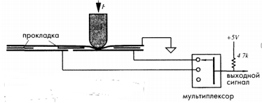

Рисунок – Пример тактильного датчика силы

Другой разновидностью тактильных датчиков, применяемых в робототехнике в качестве составляющих блока датчика опоры, является пьезорезистивный элемент. Изготавливается он из материалов, электрическое сопротивление которых зависит от приложенного механического напряжения или давления [11]. Например, эластомеры или пасты, чувствительные к изменению давления. Некоторые датчики получаются из полупроводниковых полимеров, конструкция которых представляет собой мембранный переключатель, изображенный на рисунке 8.

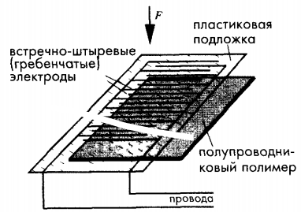

Рисунок – Полимерный пьезорезистивный датчик

Еще одним типом тактильных датчиков, применяемых в робототехнике для отслеживания неровностей исследуемой поверхности, являются датчики на основе пьезоэлектрических пленок, например, из поливинилиден фторида. Основой работы датчиков силы этого типа является прямой пьезоэффект. В момент действия силы на пластину из пьезоэлектрического материала, на ее поверхностях возникают разноименные заряды. Их величина пропорциональна приложенной силе. В момент приложения силы пьезоэлектрические пластины сжимаются и генерируют напряжение, которое поступает на вход усилителя.

Тактильные датчики надежно решают задачу определения контакта с поверхностью земли. Однако они не предназначены для проведения точных измерений силы. Их используют тогда, когда не требуется точное измерение силы, а решающим является стоимость датчика [10, c. 356].

Примером использования тактильных датчиков самой простой реализации для определения и коррекции положения центра масс для сохранения стабилизированного положения шагающего робота является отечественное изобретение по патенту №2507061 [12], представляющее из себя шагающее транспортное средство повышенной проходимости с движителями-ногами, изображенное на рисунке 9.

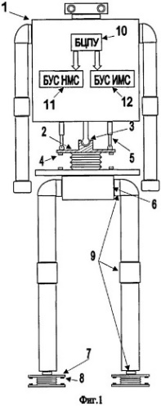

Рисунок – Транспортное средство повышенной проходимости с движителями-ногами

На чертеже показана схема шагающего робота, содержащего несущую механическую систему поз.1, опирающуюся на тактильную платформу поз.2 при помощи шарнирного соединения поз.3. Тактильная платформа снабжена тактильными датчиками поз.4 по периметру. Положение несущей механической системы относительно тактильной платформы корректируется приводами поз.5. Тактильная платформа расположена на нижней части исполнительной механической части поз.6. Стопы нижних конечностей исполнительной механической части опираются на тактильные платформы поз.7, снабженные тактильными датчиками поз.8 по периметру. Положение нижних конечностей исполнительной механической части корректируется приводами поз.9. Управление роботом осуществляется блоком центрального программного управления поз.10, который направляет команды в блок управления стабилизацией несущей механической системы поз.11 и в блок управления стабилизацией исполнительной механической системы поз.12. Блок управления стабилизацией несущей механической системы поз.11 и блок управления стабилизацией исполнительной механической системы поз.12 работают независимо, согласование их действий осуществляется блоком центрального программного управления поз.10 [12].

Примером применения тактильных датчиков силы с пьезорезистивными чувствительными элементами в опорных узлах шагающих роботов является разработка тактильной платформы шагающего робота, опубликованная в статье [13]. Тактильная платформа, представленная на рисунке 10, позволяет контролировать положение равновесия робота.

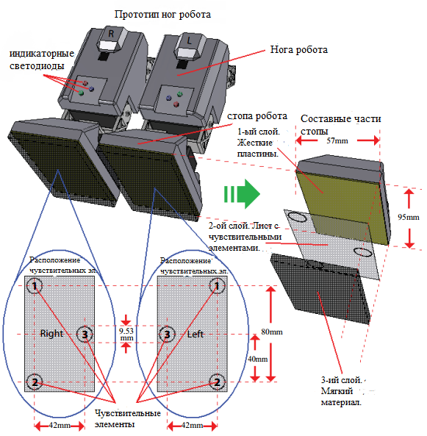

Рисунок – Конструкция блока датчика опоры с использованием трех листов с пьезорезисторами

Блок датчика стопы содержит три тонких листа с нанесенными на листы пьезорезисторами в трех местах, объединение которых представляет собой треугольник. Используя показания трех пьезорезисторов на каждой стопе, можно определить градиент вектора силы при контакте с поверхностью.

Еще одним примером применения тактильных датчиков силы на пьезорезистивных элементах служит разработка блока датчика кончика пальца робота, опубликованная в статье [14]. Чувствительность тактильного датчика, модель которого изображена на рисунке 11, достигается за счет использования резины, обладающей пьезорезистивным свойством.

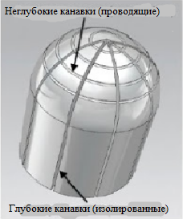

Рисунок – Внешний вид блока датчика кончика пальца

В конструкции датчика реализованы два типа канавок: в глубокие укладываются изолированные провода, неглубокие канавки токопроводящие и являются проводящими каналами. Для фиксации проводов деталь покрывается изолирующей эпоксидной смолой. На втором этапе датчик покрывается тонким слоем сверхпроводящей эпоксидной смолы, после отвердевания которой головка датчика разделяется на пять электропроводящих областей, по форме похожих на кольца. На следующем этапе датчик покрывается резиной, обладающей пьезорезистивными свойствами. В конце на резину накладываются электроды, обращенные стороной внутрь. Электродная пленка разрезана на 12 областей. Этапы изготовления изображены на рисунке 12.

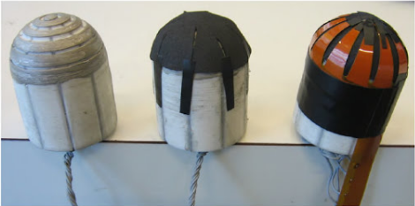

Рисунок – Процесс изготовления датчика кончика пальца

Расположение вверху электроды перекрывают проводящие кольца, расположенные снизу. Структура расположенных слоев может быть исследована в сферической системе координат. Полное представление соприкосновения датчика с поверхностью окружающей среды представляется в виде значений матрицы размерности 5 (колец) х 12 (колонок).

## Опорный узел на пьезорезистивных датчиках

Пьезорезистивные датчики (тензодатчики) обладают широким диапазоном воспринимаемых усилий (5 Н - 5 МН) и точностью измерения. Все тензодатчики построены на основе пьезорезистивного эффекта [10, с. 348]. Чувствительным элементом датчика, изображенного на рисунке 13, является пьезорезистор (тензорезистор), [резистор](https://ru.wikipedia.org/wiki/%D0%A0%D0%B5%D0%B7%D0%B8%D1%81%D1%82%D0%BE%D1%80), [сопротивление](https://ru.wikipedia.org/wiki/%D0%AD%D0%BB%D0%B5%D0%BA%D1%82%D1%80%D0%B8%D1%87%D0%B5%D1%81%D0%BA%D0%BE%D0%B5_%D1%81%D0%BE%D0%BF%D1%80%D0%BE%D1%82%D0%B8%D0%B2%D0%BB%D0%B5%D0%BD%D0%B8%D0%B5) которого изменяется в зависимости от его [деформации](https://ru.wikipedia.org/wiki/%D0%94%D0%B5%D1%84%D0%BE%D1%80%D0%BC%D0%B0%D1%86%D0%B8%D1%8F). Датчик представляет собой тонкую проволоку поз.1, жестко закрепленную на гибкой подложке поз.2.

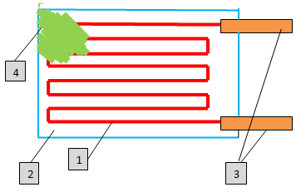

Рисунок – Проволочный тензорезистор

Концы проволоки снабжены выводами поз.3 для внешних подключений. Зигзагообразно уложенная проволока и места соединения ее с выводами закрыты защитной пленкой поз.4 [10]. Тензорезистор подложкой приклеивается к упругому элементу, воспринимающему нагрузку. Последний под действием силы деформируется и вызывает деформацию тензорезистора. Изменение длины проволоки при действии сил растяжения или сжатия приводит к пропорциональному изменению величины ее сопротивления.

В качестве примера применения резистивного датчика стоит рассмотреть конструкцию датчика усилия, представленного на международной конференции в Японии в 2007 году, изображённого на рисунке 14, позволяющего определить величину и направление вектора силы, возникающей в месте контакта [15].

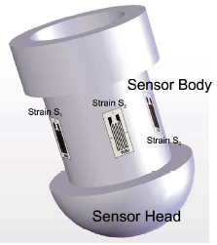

Рисунок – Датчик силы с тензорезисторами

Конструкционно датчик усилия представляет собой металлическую деталь, состоящую из корпуса датчика (Sensor Body) и сенсорной головки (Sensor Head), изготовленную с высокой точностью, на которую наклеиваются три тензорезистивных датчика (Strain Si), показания с которых в дальнейшем обрабатываются с помощью нейронных сетей.

Результаты проведенного тестирования датчика, представленные в таблице 2, для четырех выбранных точек в среде моделирования ANSYS наряду с испытаниями в лаборатории, отметили высокую точность разработанного датчика. Значения деформации, получаемые с датчика повторяют значения, полученные при моделировании в программном пакете.

Таблица 2 – Результаты тестирования датчика

|  |  |  |  |  |
| --- | --- | --- | --- | --- |
| Точка | Направление силы, мм | Значения деформации | | Точность, % |
| Эксперимент | Моделирование |
| 1 | x | 0,8 | 0,81 | 98,8 |
| y | -2,5 | -2,75 | 91,0 |
| z | 20,0 | 20,62 | 96,8 |
| 2 | x | -1,0 | -0,97 | 97,0 |
| y | -1,9 | -2,03 | 93,6 |
| z | 22.0 | 24,1 | 90,9 |
| 3 | x | -1,0 | -1,02 | 98,0 |
| y | 0,1 | 0,11 | 90,9 |
| z | 22,0 | 22,91 | 96,0 |
| 4 | x | 2,0 | 2,07 | 96,6 |
| y | -5,0 | -4,52 | 90,4 |
| z | 16,0 | 16,38 | 97,7 |

У рассмотренного устройства есть конструктивный недостаток: реализация на его основе требуемого опорного узла повлечет за собой необходимость разработки надежной гидроизоляции, поскольку сенсор находится непосредственно в зоне, где может оказаться вода, и защиты от ударных нагрузок металлических деталей с наклеенными тензодатчиками.

## Опорный узел на пьезоэлектрических датчиках силы

Работа пьезоэлектрических датчиков силы основана на явлении пьезоэффекта, которым обладают природные кристаллы кварца и турмалина, искусственные кристаллы фосфата аммония и титаната бария.

В момент действия силы на пластину из пьезоэлектрического материала, на ее поверхностях возникают разноименные заряды. Их величина пропорциональна приложенной силе.

Конструктивно пьезоэлектрический датчик силы, изображенный на рисунке 15, состоит из корпуса поз.1, в котором установлены две пьезопластины поз.2 с расположенным между ними выводом поз.3. Вторым выводом служит корпус датчика. На его основании расположена нижняя пьезопластина [16].

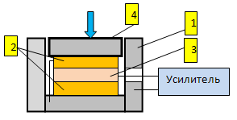

Рисунок – Пьезоэлектрический датчик силы

В момент приложения силы на нажимное устройство поз.4 пьезоэлектрические пластины сжимаются и генерируют напряжение, которое поступает на вход усилителя. При механической нагрузке кварцевых кристаллов, используемых в качестве резонаторов в электронных генераторах, происходит сдвиг их резонансной частоты. Сдвиг возникает из-за нелинейности зависимости параметров кристалла от величины внешних сил. Для каждого среза существуют направления, при приложении сил сжатия, вдоль которых наблюдается минимальная чувствительность пьезорезонатора [10, с. 356]. В связи с этим, для построения высокоэффективного датчика давления применили дисковый резонатор, представленный на рисунке 16, с диаметральным приложением сил [17].

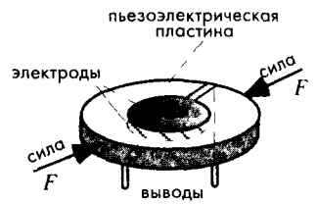

Рисунок – Пьезоэлектрический дисковый резонатор, применяемый в диаметральном датчике силы

Пьезоэлектрические датчики не находят широкого применения в связи с тем, что не могут измерять стационарные процессы. Они преобразуют изменения силы в переменный электрический сигнал, но при этом они никак не реагируют на постоянное значение внешней силы [10, c. 356]. Также возникают ошибки измерения, ухудшается добротность устройства и резонатора из-за воздействия на датчик внешних сил, что делает его использование в экстремальных условиях неприменимым.

Примером применения пьезоэлектрических датчиков силы в опорных узлах шагающих роботов служит экспериментальная разработка робототехнической шагающей платформы SILO4 [18]. В опорном узле педипулятора платформы, изображенном на рисунке 17, реализован трехосный пьезоэлектрический датчик силы, измеряющий величину давления опоры на поверхность. Значения с датчика опоры аппроксимируются и передаются на обработку в нейронную сеть.

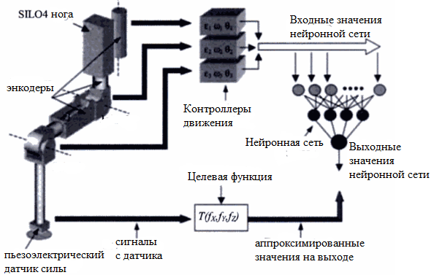

Рисунок – Система сбора информации с датчиков педипулятора платформы SILO4

## Опорный узел на барометрических датчиках давления

На основе рассмотренных выше резистивных датчиков давления созданы барометрические или воздушные датчики давления. Принцип работы барометрических датчиков давления основан на работе пьезорезистивных чувствительных элементов. Давление вызывает деформации керамической мембраны, на которой нанесены толстопленочные резисторы. При оказании давления изменяются величины сопротивлений этих резисторов, включенных в мостовую схему. Это изменение сопротивлений с помощью электронной схемы преобразуется в ток, пропорциональный величине давления.

Большинство современных барометрических датчиков делают по технологии МЭМС. МЭМС (микроэлектромеханические системы) представляют собой интегрированные устройства, объединяющие в себе [микроэлектронные](https://ru.wikipedia.org/wiki/%D0%9C%D0%B8%D0%BA%D1%80%D0%BE%D1%8D%D0%BB%D0%B5%D0%BA%D1%82%D1%80%D0%BE%D0%BD%D0%B8%D0%BA%D0%B0) и микромеханические компоненты [19]. Внутри корпуса МЭМС барометрического датчика, изображенного на рисунке 18, можно увидеть чувствительный элемент (справа), который находится прямо под отверстием в защитном корпусе прибора, и плату управления (слева), которая осуществляет первичную фильтрацию и преобразование измерений [20].

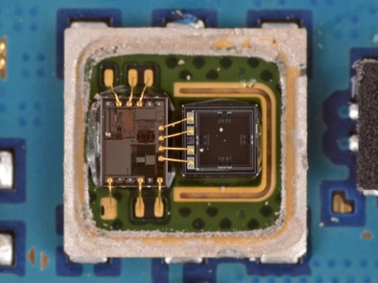

Рисунок – Содержимое МЭМС барометрического датчика давления

В качестве примера применения барометрических датчиков давления в блоках датчиков опоры стоит рассмотреть опорный узел педипулятора, разработанный в Центральном научном исследовательском институте робототехники и технической кибернетики и изображенный на рисунке 19.

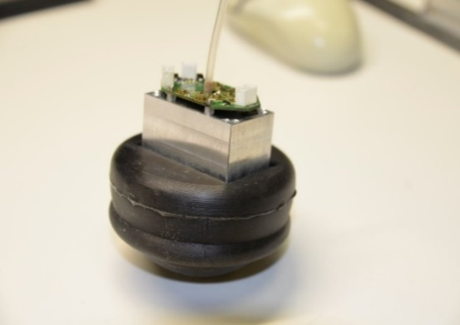

Рисунок – Внешний вид опорного узла

Внутри полиуретановой формы находятся силиконовые трубки, один из концов которых выходит из формы наружу и приклеивается на датчик барометрического давления. При нажатии на стенку формы деформируются силиконовые трубки внутри формы, что в дальнейшем приводит к изменению давления воздуха в полости трубки. Это изменение давление фиксирует датчик барометрического давления. Более подробное рассмотрение внутреннего устройства блока датчика опоры приведено в разделе 3.

Диапазон измеряемых усилий изучен не до конца. Известно, что изменение давления фиксируется как при легком нажатии пальцем, что видно по изменениям выходных сигналов датчиков, показанных на рисунке 20, так и при нагружении вручную усилием ориентировочно 65 - 70 кг. График измерения давления во втором случае представлен на рисунке 21.

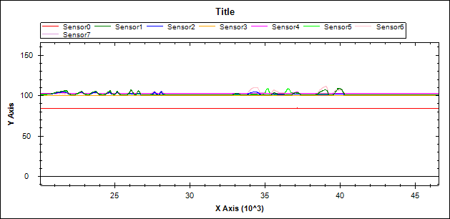

Рисунок – Графики изменения давлений в полостях при нажатии пальцем

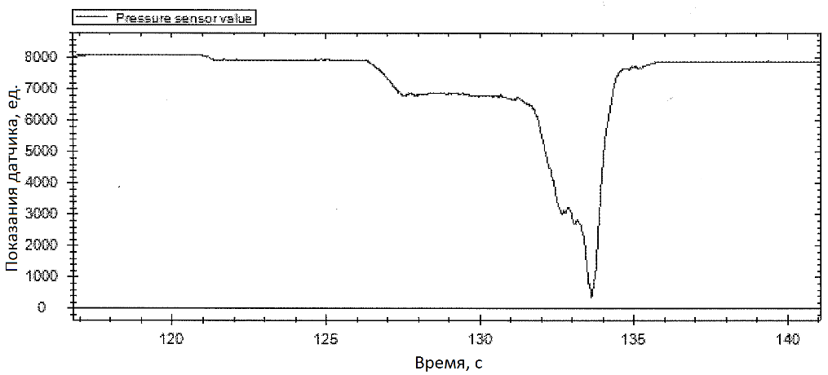

Рисунок – График изменения давления при ручном нагружении опорного узла

Конструктивное выполнение опорного узла обладает преимуществом по сравнению с предыдущими разработками. Рассмотренный блок датчика опоры способен работать в наиболее неблагоприятных условиях (вода, грязь, песок, ненормированные параметры опорной поверхности).

Не все показатели датчика известны, такие как диапазон воспринимаемой нагрузки, точность измерения, поэтому целью научно-исследовательской работы является определение характеристик разработанного блока датчика опоры.

## Вывод

Сравнительный анализ достоинств и недостатков каждой конструктивной реализации блока датчика опоры представлены в таблице 3. Классификация проведена по типу датчика силы, физический принцип измерения силы или давления которого используется в блоке датчика опоры.

Из рассмотренных реализаций самой оптимальной по совмещению требуемых параметров надежности, неприхотливости, качества измерения и быстродействия является разработка блока датчика опоры педипулятора на барометрических датчиках давления Центрального института робототехники и технической кибернетики.

Самыми простыми и самыми дешевыми являются разработки опорных узлов на тактильных датчиках. Разработки блока датчика опоры на основе пьезорезистивных датчиках превосходят разработки на тактильных по точности измерения, широкому диапазону воспринимаемых нагрузок, но уступают опорному узлу на барометрических датчиках своим требованием к надежной изоляции от окружающей среды. Разработки блоков датчика опоры на пьезоэлектрических датчиках подходят только для лабораторных условий и не могут рассматриваться в качестве опорного узла шагающего робота в силу своей прихотливости.

Таблица 3 – Сравнительная таблица достоинств и недостатков применяемых датчиков в опорных узлах педипуляторов

|  |  |  |
| --- | --- | --- |
| Тип датчика (в рамках конструктивной реализации опорного узла) | Достоинства | Недостатки |
| Тактильный датчик силы | Простота конструкции, неприхотливость к условиям окружающей среды, надежность, невысокая стоимость | Невысокое быстродействие, низкая точность, небольшой диапазон воспринимаемых нагрузок |
| Пьезорезистивный датчик силы | Высокая точность измерения, широкий диапазон воспринимаемых нагрузок | Требования к повышенной гидроизоляции и защите от ударных нагрузок |
| Пьезоэлектрический датчик силы | Самая высокая точность измерения | Не измеряет стационарные процессы, требует повышенной защиты от внешних воздействий |
| Барометрический датчик давления | Простота конструкции, неприхотливость к условиям окружающей среды, надежность, высокое быстродействие, невысокая стоимость | Не исследовано |

# Описание объекта исследования – блока датчика опоры

## Внешний вид, состав и устройство блока датчика опоры

Внешний вид блока датчика опоры представлен на рисунке 22.

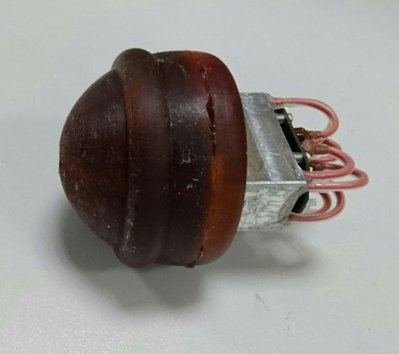

Рисунок – Датчик опоры

Опора выполнена из полиуретановой резины, с помощью литья под вакуумом полиуретановой смолы Axson PX761 [21], механические свойства которой представлены в таблице 4. Подобранные механические свойства обеспечивают требуемую несущую способность.

Таблица – Механические свойства полиуретановой смолы Axson PX761

|  |  |  |  |  |  |  |
| --- | --- | --- | --- | --- | --- | --- |
| Описание | Применение | Отношение смеси | Модуль изгиба, МПа | Температура стеклования Tg, °C | Время жизни, мин | Твердость (по Шору при 23°С) |
| Длительная термостойкость, износостойкость. Низкая вязкость. Окрашивается. Высокая точность воспроизводства. | Используется для заливки в силиконовые формы. | 100/45 | 800 | 100 | 10 | 63A |

Изготовлена силиконовая форма, внутренняя полость которой повторяет геометрию опорного узла. Во внутренней полости формы заложены и закреплены силиконовые трубки. Внутренняя полость силиконовой формы заливается полиуретановой смолой. Закладные элементы из тонкостенных силиконовых трубок для измерительных полостей представлены на рисунке 23.

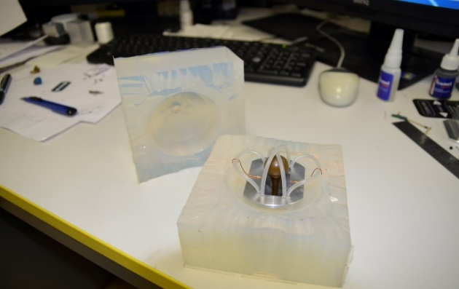

Рисунок 23 – Закладные элементы для измерительных полостей

Тонкостенные трубки ответственны за свои сектора и должны обеспечить определение сектора касания. Один из концов трубки выводится и крепится на датчики давления.

## Плата управления блока датчика опоры

Помимо полиуретановой формы, металлических деталей крепления и закладных силиконовых трубок в конструкцию датчика опоры шагающей платформы входит плата управления c микроконтроллером STM32F401CC, содержащая в себе девять датчиков давления BMP280, гироскоп и акселерометр MPU-9520, реализован разъем под приёмопередатчик RS-485 для связи блока датчика опоры с внешней периферией. В приложении А представлена схема электрическая принципиальная платы управления блока датчика опоры.

Рассмотрим характеристики элементов платы управления блока датчика опоры.

### Микроконтроллер STM32F401CC

Микроконтроллер STM32F401CC содержит высокопроизводительный процессор ARM Cortex-M4, позволяющий легко производить цифровую обработку данных, и оптимизированный набор наиболее часто применяемой периферии. Это позволяет с одной стороны сохранить производительность, а с другой – получить уникальные параметры потребления. Внешний вид микроконтроллера STM32F401CC представлен на рисунке 24.



Рисунок – Внешний вид микроконтроллера STM32F401CC

В таблице 5 представлены технические характеристики микроконтроллера STM32F401CC [22].

Таблица – Технические характеристики микроконтроллера STM32F401CC

|  |  |
| --- | --- |
| Параметр | Технические показатели |
| Ядро | 32-bit Cortex-M4 with FPU |
| Рабочая частота, МГц | 84 |
| FLASH, Кбайт | 256 |
| ОЗУ, Кбайт | 64 |
| Интерфейсы | 3xUART, 3xI2C, 4xSPI, SDIO, USB 2.0 OTG |
| Таймеры, бит | 6х16, 2х32, 1х24, 2хWDG, RTC |
| АЦП, бит | 10х12 |
| Uпит, В | 1,71…3,6 |
| Iпотр, мкА | 137 |
| SRAM, Кбайт | 64 |

### Гироскоп и акселерометр MPU-9250

Датчик MPU-9250, объединяющий в себе гироскоп и акселерометр, применяется для определения положения устройства в пространстве, для стабилизации движения, для измерения углов наклона, угловой скорости осевого вращения [23]. Внешний вид микросхемы датчика MPU-9250 представлен на рисунке 25.

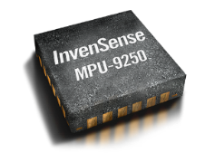

Рисунок – Внешний вид микросхемы датчика MPU-9250

Ориентация осей вращения акселерометра и гироскопа представлена на рисунке 26.

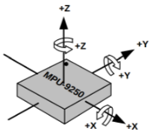

Рисунок – Ориентация осей вращения акселерометра и гироскопа датчика

Технические показатели датчика MPU-9250 представлены в таблице 6.

Таблица – Технические характеристики датчика MPU-9250

|  |  |
| --- | --- |
| Параметр | Технические показатели |
| Диапазон измерения акселерометра, g | ±2, ±4, ±7, ±16 |
| Частота выходных данных акселерометра, Гц | 4 - 4000 |
| Диапазон измерения гироскопа, °/с | ±250, ±500, ±1000, ±2000 |
| Частота выходных данных гироскопа, Гц | 4 - 8000 |
| Среднее потребление тока (1 Гц частота обновления данных) | 3,2 мА (гироскоп) / 450 мкА (акселерометр) |
| Среднее потребление тока в режиме ожидания | 8 мкА |
| Напряжение питания периферии VDDIO | 1,71 - 3,6 В |
| Напряжение питания VDD | 2,4 - 3,6 В |
| Интерфейс | I2C и SPI |
| Размер | Корпус QFN 3,0 х 3,0 х 1,0 мм³ |

Выбор датчика модели MPU-9250, объединяющего в себе гироскоп и акселерометр, обусловлен наличием у него наилучших параметров по сравнению с моделями датчиков InvenSense MPU-6050 [24], STMicroelectronics LSM333D [25], Bosh BMF055 [26], присутствующими на рынке сбыта электронной продукции, сравнительная характеристика которых представлена в таблице 7. В частности, датчик модели MPU-9250 обладает лучшим показателем энергоэффективности, имеет самую высокую частоту выдачи данных, при этом датчик самый компактный по габаритам.

Таблица – Сравнительная характеристика интегрированных датчиков

|  |  |  |  |  |
| --- | --- | --- | --- | --- |
| Характеристики | MPU-6050 | MPU-9250 | [ADIS16250](https://www.google.ru/url?sa=t&rct=j&q=&esrc=s&source=web&cd=1&ved=0ahUKEwiLnfPT87_QAhUDaRQKHSyBATsQFggfMAA&url=http%3A%2F%2Fwww.analog.com%2Fmedia%2Fen%2Ftechnical-documentation%2Fdata-sheets%2FADIS16250_16255.pdf&usg=AFQjCNHH6KrRx0U7sK-nkXzHOLNENi5WqA&sig2=cMTxc-K1E0N6JU6SbpU-5A&cad=rjt) | LSM333D |
| Диапазон измерения акселерометра, g | ±2, ±4, ±8, ±16 | ±2, ±4, ±8, ±16 | ±2, ±4, ±8, ±16 | ±2, ±4, ±8, ±16 |
| Частота выходных данных акселерометра, Гц | 4…1000 | 4…4000 | 8…1000 | 4…4000 |
| Диапазон измерения гироскопа, °/с | ±250, ±500, ±1000, ±2000 | ±250, ±500, ±1000, ±2000 | ±125, ±500, ±1000, ±2000 | ±250, ±500, ±1000, ±2000 |
| Частота выходных данных гироскопа, Гц | 4…8000 | 4…8000 | 4…8000 | 4…8000 |
| Среднее потребление тока (1 Гц частота обновления данных) | 3,6 мА (гироскоп) / 500 мкА (акселерометр) | 3,2 мА (гироскоп) / 450 мкА (акселерометр) | 5 мА (гироскоп) / 130 мкА (акселерометр) | 6,1 мА |
| Среднее потребление тока в режиме ожидания | 5 мкА (гироскоп) / 10…110 мкА (акселерометр) | 8 мкА | 2,5 мкА (гироскоп) / 2,1 мкА (акселерометр) | 2 мА |
| Размер | Корпус QFN 4,0 х 4,0 х 0,9 мм³ | Корпус QFN 3,0 х 3,0 х 1,0 мм³ | Корпус LGA 5,2 х 3,8 х 1,13 мм³ | Корпус LGA 3,5 х 6,0 х 1,0 мм³ |

### Датчик давления BMP-280

Датчик барометрического давления BMP-280 компании Bosh способен измерять температуру и давление, а затем кодировать результаты измерений и передавать по интерфейсам SPI и I2C [27]. Модуль датчика размещен в очень компактном корпусе. Его малые габариты и низкое энергопотребление позволяют внедрять его в мобильные платформы. Внешний вид датчика представлен на рисунке 27.

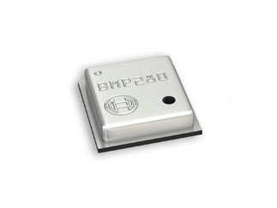

Рисунок – Датчик барометрического давления BMP-280

Технические характеристики датчика давления BMP-280 представлены в таблице 8.

Таблица – Технические характеристики датчика давления BMP-280

|  |  |
| --- | --- |
| Параметр | Технические показатели |
| Диапазон измерения | Давление: 300…1100 ГПа  Температура: -40…85 ° С |
| Среднее потребление тока (1 Гц частота обновления данных) | 2,74 мкА |
| Среднее время измерения | 5,5 мс |
| Напряжение питания VDD | 1,71…3,6 В |
| Абсолютная точность при p = 950…1050 ГПа и t = 0…+40 ° С | ± 1 ГПа |
| Относительная точность при p = 950…1050 ГПа и t = 0…+40 ° С | ±0,12 |
| Разрешение данных | Давление: 0,01 ГПа  Температура: 0,01 ° С |
| Интерфейс | I2C и SPI |
| Размер | 8-контактный разъем LGA металлизированный 2,0 х 2,5 х 0,95 мм³ |

Выбор датчика барометрического давления модели BMP280 обусловлен наличием у него наилучших параметров по сравнению с моделями датчиков ST Microelectronics LPS331AP [28], Bosh BMP180 [29] и Hope Microelectronics модели HP203B [30], Hope Microelectronics HP206C [31], присутствующими на рынке сбыта электронной продукции, сравнительная характеристика которых представлена в таблице 9. Датчик BMP280 обладает лучшими показателями относительной и абсолютной точности, эффективным энергопотреблением.

Таблица – Сравнительная характеристика датчиков барометрического давления

|  |  |  |  |  |  |
| --- | --- | --- | --- | --- | --- |
| Характеристики | HP203B | HP206C | LPS331AP | BMP180 | BMP280 |
| Диапазон измеряемых давлений, ГПа | 300…1100 | 700…1100 | 260…1260 | 300…1100 | 300…1100 |
| Абсолютная точность, ГПа | ±1,5 | ±1,5 | ±2 | ±2,0 | ± 1 |
| Относительная точность, ГПа | ±0,5 | ±0,6 | ±0,1 | ±0,12 | ±0,12 |
| Максимальное разрешение, ГПа | 0,01 | 0,01 | 0,02 | 0,02 | 0,01 |
| Диапазон измеряемых температур, °С | -20…60 | -20…60 | -40…85 | -40…85 | -40…85 |
| Максимальное разрешение, °С | 0,01 | 0,01 | 0,01 | 0,1 | 0,01 |
| Средний ток потребления, мкА | 2,4 | 2,2 | 5,5 | 3 | 2,74 |

### Приемопередатчик RS-485 SN65HVD1781D

Предназначен для передачи и приема данных по интерфейсу RS-485, для защиты от перенапряжений, неправильного монтажа электропроводки, сбоя разъемов. Внешний вид микросхемы приемопередатчика представлен на рисунке 28.

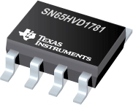

Рисунок – Внешний вид приемопередатчика RS-485

Технические характеристики приемопередатчика RS-485 SN65HVD1781D представлены в таблице 10 [32].

Таблица – Технические характеристики приемопередатчика RS-485 SN65HVD1781D

|  |  |
| --- | --- |
| Параметр | Технические показатели |
| Количество TX | 1 |
| Количество RX | 1 |
| Напряжение питания, В | 3,3…5,0 |
| Дуплекс | Половина |
| Скорость передачи данных | 115 Кбит/с, 1 Мбит/с, 10 Мбит/с |
| Среднее потребление тока в режиме ожидания | 1 мкА |
| Средний ток потребления | 4 мА |
| Защита от статического напряжения | ±16 кВ |
| Диапазон уровней напряжений сигналов, В | -7…12 |
| Количество подключаемых узлов | 320 |
| Уровень чувствительности к влажности | Безлимитный |

Выбор приемопередатчика RS-485 модели SN65HVD1781D обусловлен отсутствием чувствительности к влажности. По сравнению с моделями датчиков ST Microelectronics ST485BDR [33], Analog Devices ADM1485ANZ [34], присутствующими на рынке сбыта электронной продукции, сравнительная характеристика которых представлена в таблице 11, приемопередатчик RS-485 модели SN65HVD1781D обладает средними показателями и высокой стоимостью, уступая по всем параметрам датчику ADM1485ANZ от фирмы Analog Devices.

Таблица – Сравнительная характеристика приемопередатчиков RS-485

|  |  |  |  |
| --- | --- | --- | --- |
| Характеристики | SN65HVD1781D | ST485BDR | ADM1485ANZ |
| Количество TX | 1 | 1 | 1 |
| Количество RX | 1 | 1 | 1 |
| Напряжение питания, В | 3,3…5,0 | 3,3…5,0 | 3,3…5,0 |
| Дуплекс | Половина | Половина | Половина |
| Скорость передачи данных | 10 Мбит/с | 2,5 Мбит/с | 30 Мбит/с |
| Время реакции приемника, нс | 15 | 70 | 10 |
| Время реакции передатчика, нс | 25 | 230 | 15 |
| Среднее потребление тока в режиме ожидания | 1 мкА | 1 мкА | 1 мкА |
| Средний ток потребления | 4 мА | 0,3 мА | 2,2 мА |
| Защита от статического напряжения | ±16 кВ | - | ±4 кВ |
| Диапазон уровней напряжений сигналов, В | -7…12 | -7…12 | -7…12 |
| Количество подключаемых узлов | 320 | 64 | 320 |

## Принцип работы блока датчика опоры

Оказываемое извне давление на блок датчика опоры приводит к деформации полиуретановой формы датчика, в результате происходит деформация полостей силиконовых трубок, заложенных внутрь формы опорного узла и залитых полиуретановой смолой. При деформации полости силиконовой трубки изменяется объем постоянной массы газа, находящегося в силиконовой трубке. Согласно уравнению Клапейрона, представленного в виде формулы(1), для постоянной массы идеального газа отношение произведения давления на объем к абсолютной температуре есть величина постоянная. Из формулы(1) следует, что при уменьшении объема газа, давление газа возрастает. Изменение давления фиксирует датчик барометрического давления. Принцип действия схематично показан на рисунке 29.

|  |  |
| --- | --- |
| $$\frac{p*V}{T}=const$$ | (1) |

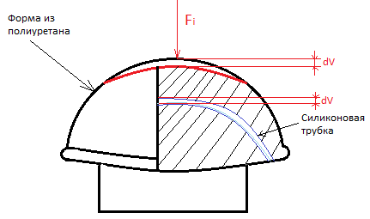

Рисунок – Принцип действия блока датчика опоры

## Вывод

Объект исследования представляет собой перспективную и новаторскую отечественную разработку датчика опоры педипулятора, обладающую следующими достоинствами:

* простота сборки конструкции;
* влагозащищенность;
* дешевизна;
* надежность;

Конструкция блока датчика опоры отвечает числу общих требований к опорным узлам четырехопорных шагающих устройств:

* способность контактировать с неровной поверхностью;
* возможность измерения усилия между опорным узлом и опорной поверхностью;
* возможность определять момент и место возникновения контакта;
* возможность работы при движении по поверхности, покрытой слоем воды;
* сниженные ударные нагрузки за счет сферической формы конструкции.

# Лабораторные испытания

## Состав испытательного стенда

Для проведения лабораторных испытаний потребуется:

* объект исследования – блок датчика опоры педипулятора;
* датчик силы и крутящего момента;
* промышленный робот KUKA.

С помощью фланцевого соединения к четвертому звену промышленного манипулятора KUKA прикрепляется блок датчика опоры. Шестиосевой датчик силы и крутящего момента устанавливается на поверхность стола, уровень высоты относительно земли которого совпадает с уровнем, на котором установлена опора промышленного робота.

Во всех испытаниях следует фиксировать показания силы нагружения с шестиосевого датчика силы, расположенного на столе, с блока датчика опоры снимать показания возникшего давления от воздействия силы нагружения, угол нагружения силы измерять транспортиром.

Внешний вид лабораторного стенда представлен на рисунке 30.

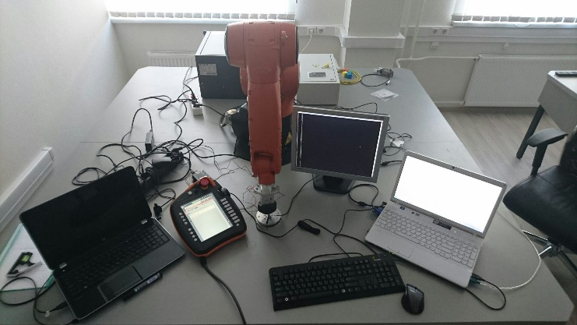

Рисунок – Внешний вид лабораторного стенда

### Блок датчика опоры педипулятора

Внешний вид блока датчика опоры, применяемого в лабораторных испытаниях, представлен на рисунке 31. Состав, устройство и известные параметры описаны в разделе 3 дипломной работы.

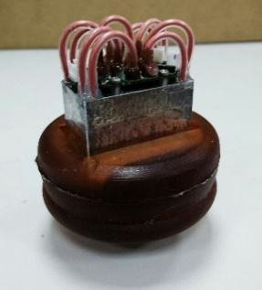

Рисунок – Внешний вид блока датчика опоры педипулятора

### Шестиосевой датчик силы и крутящего момента

Внешний вид шестиосевого датчика силы и крутящего момента Mini45 Titanum вместе с контроллером и преобразователем разработки компании ATI Industrial Automation представлен на рисунке 32.

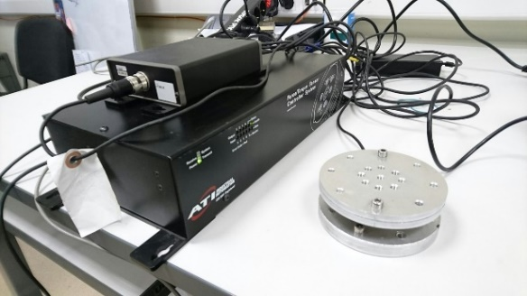

Рисунок – Внешний вид контроллера, преобразователя и шестиосевого датчика

Технические характеристики шестиосевого датчика силы Mini45 Titanium представлены в таблице 12 [35].

Таблица – Технические характеристики датчика силы и момента Mini45 Titanium

|  |  |
| --- | --- |
| Параметр | Технические характеристики |
| Диапазон Fx, Fy, Н. | ±240 |
| Диапазон Fz, Н. | ±480 |
| Диапазон Tx, Ty, Н*мм. | ±12 |
| Диаметр, мм. | 45 |
| Высота, мм. | 17,5 |

Подключение контроллера к персональному компьютеру осуществляется по стандарту RS-232 [36]. Для организации обмена информацией с контроллером по интерфейсу RS-232 используется программа Putty. Информация передается в формате ASCII символов. Схема подключения компонентов представлена на рисунке 33.

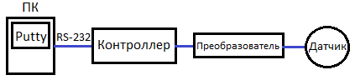

Рисунок – Схема подключения датчика, преобразователя и контроллера

### Промышленный робот KUKA

Промышленный робот KUKA модели KR 10 R900 SIXX WP (KR AGILUS), представленный на рисунке 34, используется в лабораторных испытаниях для создания силы, нагружающей блок датчика опоры.

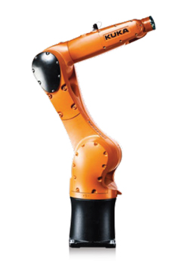

Рисунок – Промышленный робот KUKA

## Исследование статических характеристик

Статические характеристики - это зависимость установившихся значений выходной величины от значения величины на входе системы в установившемся режиме [37].

Цель испытания:

* исследовать статические характеристики блока датчика опоры педипулятора.

Решаемые задачи: построить передаточные функции, исследовать такие статические параметры, как дрейф нуля и полный дрейф, повторяемость и воспроизводимость результата, порог чувствительности, рабочий диапазон, разрешение.

### Методика проведения исследований

Осуществлять нагружение концом четвертого звена робота с прикреплённым блоком датчика опоры поверхности шестиосевого датчика силы в продольном направлении оси Z.

С целью определения точек приложения силы нагружения форма блока датчика опоры представляется полусферой, затем вводится сферическая система координат, представленная на рисунке 35, с центром в основании датчика опоры. В сферической системе координат положение точки М определяется тремя величинами, такими как радиус-вектор ρ, полярный угол ϕ точки М`, угол θ между радиус-вектором ρ и вектором $\overline{ОМ}$. Итоговый вид блока датчика опоры с наложенной системой координат представлен на рисунке 36.

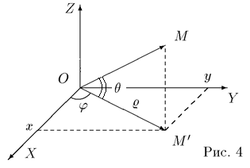

Рисунок – Сферическая система координат

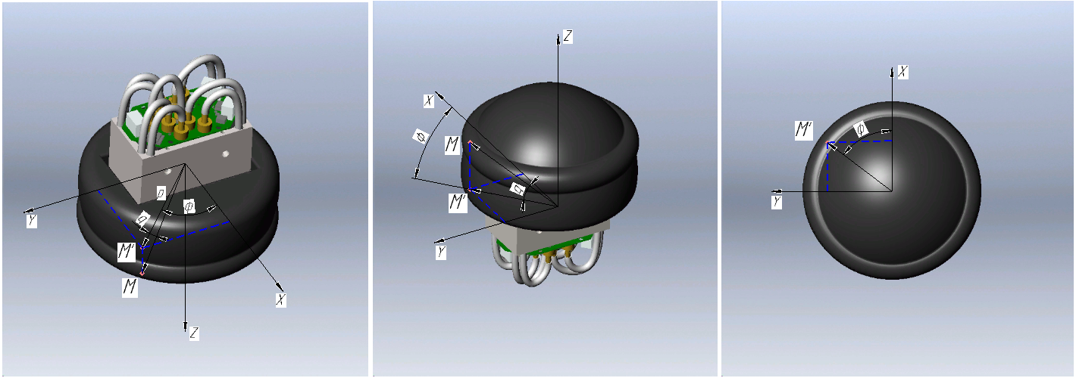

Рисунок – Сферическая система координат с центром в основании датчика опоры

Нагружение опорного узла следует осуществлять в точках поверхности блока датчика опоры, местоположение которых определяется тремя параметрами введенной системы координат. Полярный угол ϕ принимает дискретные значения от 0 до 170° через каждые 10°, угол θ изменяется в диапазоне от 0 до 180° через каждые 10°, длина радиус-вектора ρ принимается равной длине радиуса полусферы блока датчика опоры.

Величину силы нагружения определять по показаниям шестиосевого датчика силы, расположенного на столе, следует фиксировать показания с блока датчика опоры, закрепленного на конце четвертого звена промышленного робота.

### Результаты исследований статических характеристик

#### 4.2.2.1 Передаточная функция

Графическое отображение зависимости выходных параметров датчика от входного воздействия представлены в виде графиков в приложении В.

#### 4.2.2.2 Разрешение

Разрешение-это наименьшее изменение измеряемой величины, которое может быть зафиксировано и точно показано датчиком [38].

Зафиксировано наименьшее изменение измеряемой величины, равное 0,5 Н. На рисунке 37 изображен график с заметным дискретным увеличением в форме «ступенек».

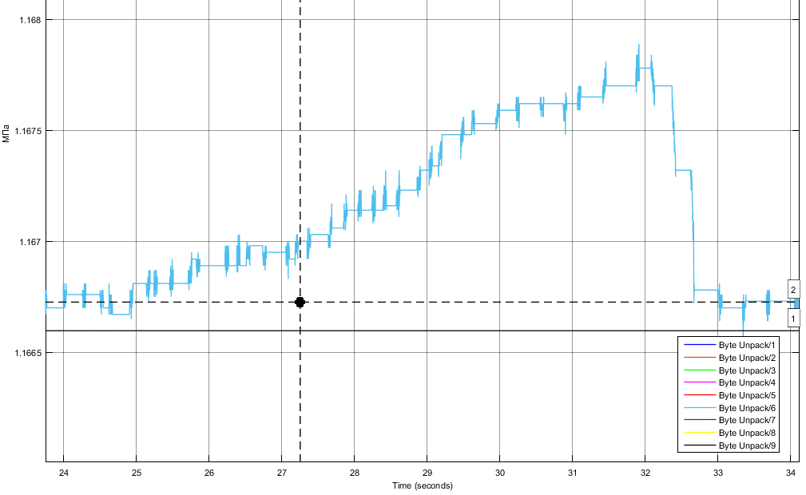

Рисунок – График отображения результатов исследования параметра разрешение

Полученное значение позволяет сделать вывод о высоком разрешении разработанного датчика, что обеспечивается благодаря качественным датчикам барометрического давления BMP280. С помощью разработанного блока датчика опоры становится возможным фиксировать воздействие силы нагружения при нахождении педипулятора в заболоченной местности, в местности с песком и рыхлым грунтом.

#### 4.2.2.3 Порог чувствительности

Порог чувствительности-это наименьшее значение входной величины, вызывающее изменение выходной величины, которое может быть измерено [38].

Порог чувствительности не удалось зафиксировать. Предположительное значение меньше 0,5 Н. Датчик фиксирует легкое прикосновение пальцем. Графическое отображение исследования порога чувствительности представлено на рисунке 38.

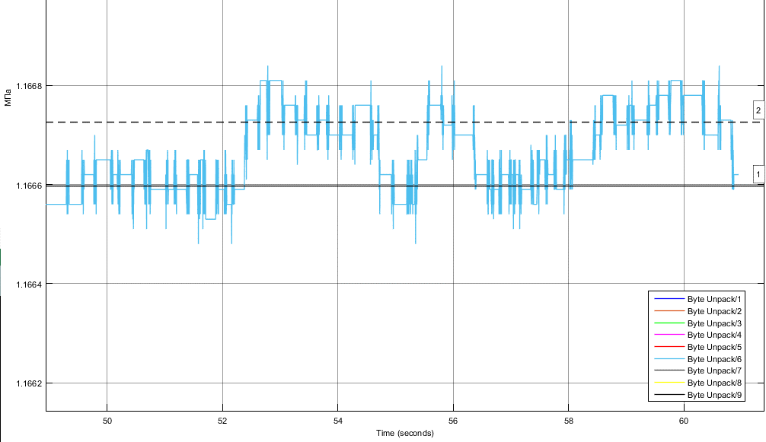

Рисунок – График отображения результатов исследования параметра чувствительность

Полученный результат позволяет сделать вывод о высокой чувствительности блока датчика опоры, несмотря на его габариты и упругую деформацию полиуретановой формы. Высокая чувствительность подтверждает практичность и ценность разработанного физического принципа действия блока датчика опоры.

#### 4.2.2.4 Рабочий диапазон

Рабочий диапазон-это максимальное значение входного сигнала, которое датчик может преобразовать в выходной электрический сигнал [38].

Рабочий диапазон воспринимаемого входного значения силы нагружения ограничен пределом прочности на срез полиуретановой формы в точке контакта полиуретановой формы с алюминиевым каркасом. Место контакта, в котором возникает повышенное механическое напряжение, представлено на рисунке 39.

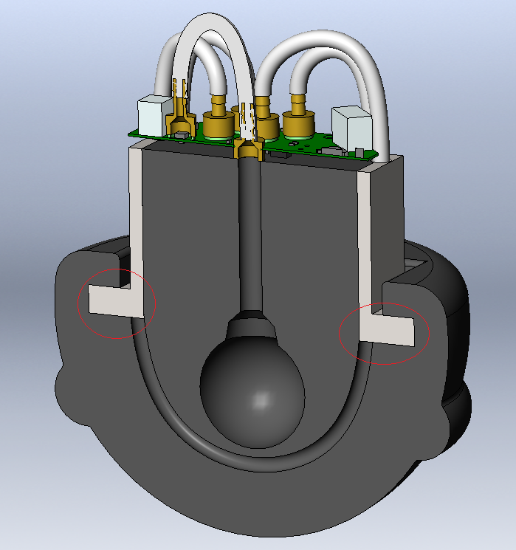

Рисунок – Место контакта полиуретановой формы с алюминиевым каркасом

#### 4.2.2.4 Дрейф нуля

Дрейф нуля-это отклонение показаний датчика, когда измеряемая величина остается постоянной в течение длительного времени при нулевом значении входного сигнала [38]. Зафиксированное значение параметра дрейфа нуля представлено на рисунке 40.

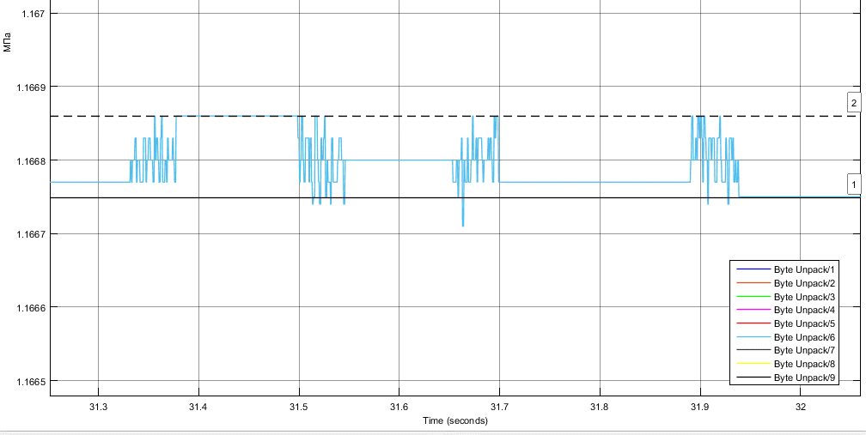

Рисунок – График отображения результатов исследования параметра дрейф нуля

При отсутствии внешней силы нагружения величины выходных значений датчика находились в диапазоне ±0,000025 Мпа (± 25 Па).

#### 4.2.2.5 Полный дрейф

Полный дрейф-это отклонение показаний датчика, когда измеряемая величина остается постоянной в течение длительного времени при максимальном значении входного сигнала [2].

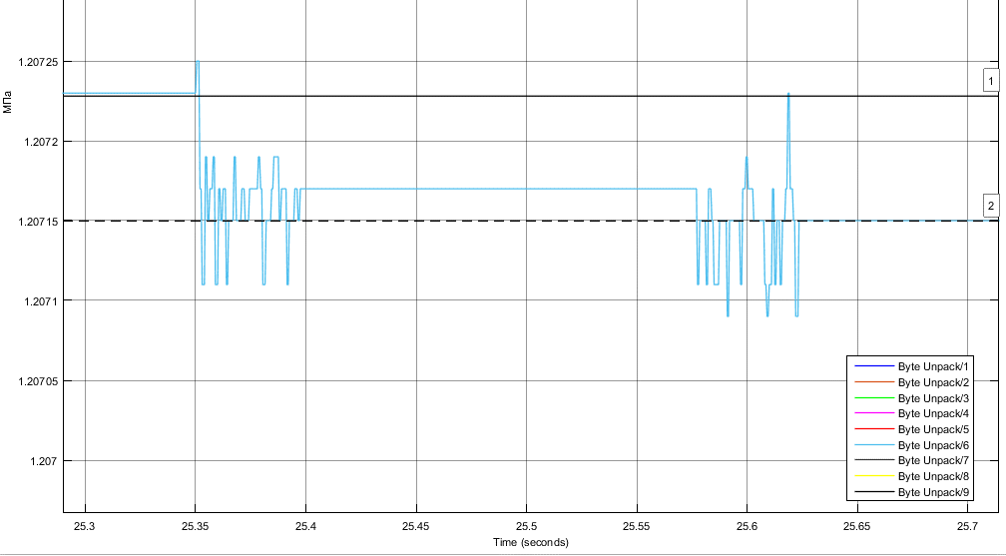

Рисунок – График отображения результатов исследования параметра полный дрейф

При полном нагружении внешней силой 1000 Н величины выходных значений датчика находились в диапазоне ±0,000025 Мпа (± 25 Па). Зафиксированное значение параметра дрейфа нуля представлено на рисунке 41.

#### 4.2.2.6 Повторяемость и воспроизводимость результата

Повторно проводимое измерение отклонялось от первоначального значения на величину, равную ±30 - 35 Па, что на 10 - 15 Па превосходит дрейф. Измерение проводилось повторно спустя 10 минут после последнего нагружения блока датчика опоры. Полученное отклонение связано с отсутствием герметичности. Отсутствие герметичности приводит к стравливанию воздуха сквозь зазоры пластмассовых подкладок под латунными штуцерами, установленные на печатной плате управления. Отклонение значений зафиксировано в таблице 13. Место предполагаемого стравливания воздуха изображено на рисунке 42.

Таблица – Результаты исследования параметра повторяемость результата

|  |  |  |  |  |  |  |  |  |  |
| --- | --- | --- | --- | --- | --- | --- | --- | --- | --- |
| N | р1 | р2 | р3 | р4 | р5 | р6 | р7 | р8 | р9 |
| 1 | 101363 | 102988 | 104906 | 110566 | 79002 | 115498 | 106545 | 114396 | 116518 |
| 2 | 101382 | 102995 | 104925 | 110578 | 79023 | 115526 | 106567 | 114378 | 116534 |
| 3 | 101357 | 102995 | 104888 | 110544 | 78996 | 115481 | 106532 | 114420 | 116501 |

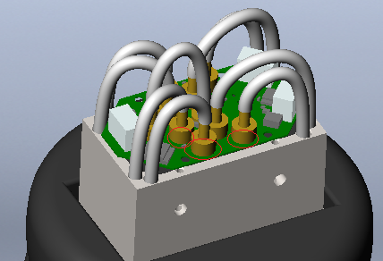

Рисунок – Место стравливания воздуха из подкладок под штуцерами

## Исследование динамических характеристик

Динамические характеристики - параметры датчика, зависящие от времени [39].

Цель испытания:

* исследовать динамические характеристики блока датчика опоры педипулятора.

Решаемые задачи: построить графическое отображение зависимости выходных значений от входных параметров, исследовать такие динамические параметры, как перерегулирование, устойчивость и время достижения установившегося режима.

### Методика проведения исследований

Осуществлять многократное нагружение концом четвертого звена робота с прикреплённым блоком датчика опоры поверхности шестиосевого датчика силы в продольном направлении оси Z. Значения частоты нагружения фиксированы и равны f = 0,5 Гц, 1 Гц, 2 Гц. Значения силы нагружения фиксированы и равны Fнагр = 100 Н, 500 Н, 1000 Н. Нагружение проводить в течение 10 минут реального времени.

Для исследования параметра времени переходного процесса следует проводить нагружение со значениями силы равными Fнагр = 100 Н, 200 Н, 400 Н, 800 Н, 1000 Н, 1200 Н. Необходимо фиксировать и отображать момент наступления установившегося режима.

Нагружение опорного узла осуществляется в особой точке поверхности блока датчика опоры со следующими параметрами сферической системы координат: угол θ принимает значение 90°, значение угла ϕ любое, длина радиус-вектора ρ принимается равной длине радиуса полусферы блока датчика опоры.

Величину силы нагружения определять по показаниям шестиосевого датчика силы, расположенного на столе, следует фиксировать показания с блока датчика опоры, закрепленного на конце четвертого звена промышленного робота.

### Результаты исследований динамических характеристик

#### 4.3.2.1 Зависимость выходных значений от входных параметров

Графическое отображение результатов построения зависимости выходных значений от входных параметров представлено в приложении Г. Стоит обратить внимание на смещение центра огибающей скользящей средней. Для компонентов датчика р1, р3, р6, р7, р8, р9 характеристика имеет отрицательную производную, точка скользящей средней в тоже время не меняет своего положения относительно максимального и минимального значений, что отражено на рисунке 43. При этом точка смещается вниз.

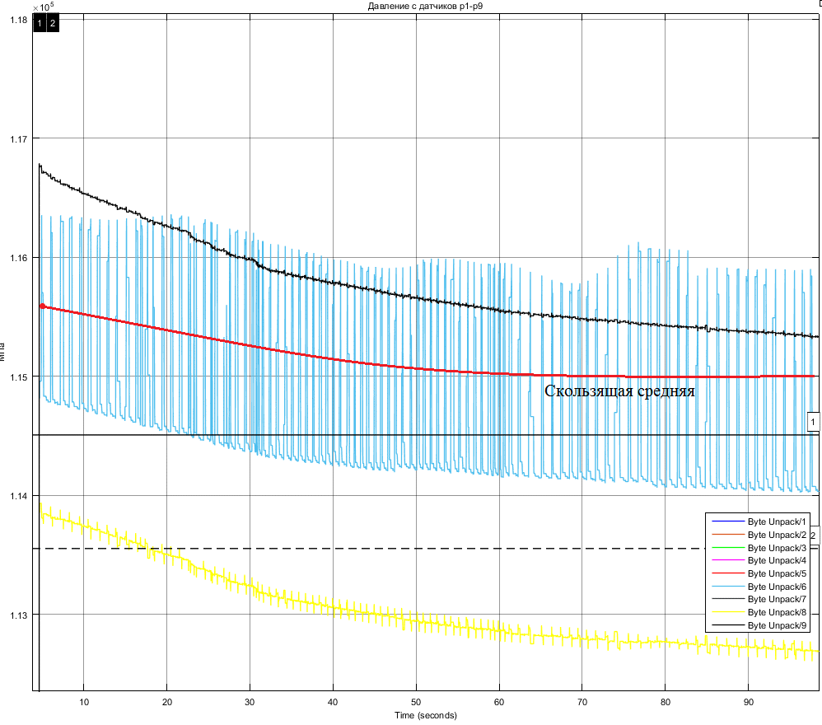

Рисунок – Смещение средней точки с течением времени

Характеристика компонента датчика р2, p5 имеет положительную производную, точка скользящей средней смещается вверх.

#### 4.3.2.2 Перерегулирование

Перерегулирование σ-это максимальное отклонение от установившегося значения, выраженное в относительных единицах или процентах [39].

Перерегулирование отсутствует.

#### 4.3.2.3 Устойчивость переходного процесса

Перерегулирование характеризует склонность системы к колебаниям. В связи с отсутствием перерегулирования к рассматриваемой системе не применим параметр устойчивости.

#### 4.3.2.3 Время переходного процесса

Время переходного процесса tp-это минимальное время, по истечении которого регулируемая величина будет оставаться близкой к установившемуся значению с заданной точностью [39].

Графическое отображение результатов исследования параметра времени переходного процесса представлено в приложении Г. Значения времени переходного процесса для выбранных значений сил нагружения представлены в таблице 14.

Таблица – Время переходного процесса

|  |  |
| --- | --- |
| Fнагр, Н | tp, с |
| 100 | 0,232 |
| 200 | 0,367 |
| 400 | 0,773 |
| 800 | 0,989 |
| 1000 | 1,099 |
| 1200 | 1,224 |

Наблюдается линейная зависимость времени переходного процесса от силы нагружения, представленная на рисунке 44. Результат исследования позволяет сделать предположение об определении времени переходного процесса при любой внешней силе нагружения, благодаря линейной зависимости.

Рисунок – График зависимости времени переходного процесса от силы нагружения

## Вывод

В ходе лабораторных испытаний определены статические и динамические характеристики блока датчика опоры. Результаты проведенных лабораторных испытаний способствуют развитию системы управления шагающим роботом, контролю его положения равновесия и устойчивого перемещения по неровным участкам поверхности.

# Определение величины и направления силы нагружения

Цель испытания:

* определить величину и направление силы нагружения.

Решаемые задачи: создать программное обеспечение с графическим интерфейсом, выбрать тип нейронной сети.

Решение задачи определения величины и направления силы нагружения осуществляется с помощью программы математического моделирования MATLAB.

Средствами MATLAB создается нейронная сеть, обучение которой осуществляется на основе результатов статических характеристик. На вход нейронной сети поступают девять значений с блока датчика опоры, которым сопоставлены три выходные величины, такие как угол полярный ϕ, угол θ, величина силы нагружения. Внешний вид программы в MATLAB Simulink представлен на рисунке.

## Блок приема данных

Прием программой девяти значений давления с каждого компонента блока датчика опоры осуществляется через COM-порт. Внешний вид блока программы обработки входных данных представлен на рисунке 44.

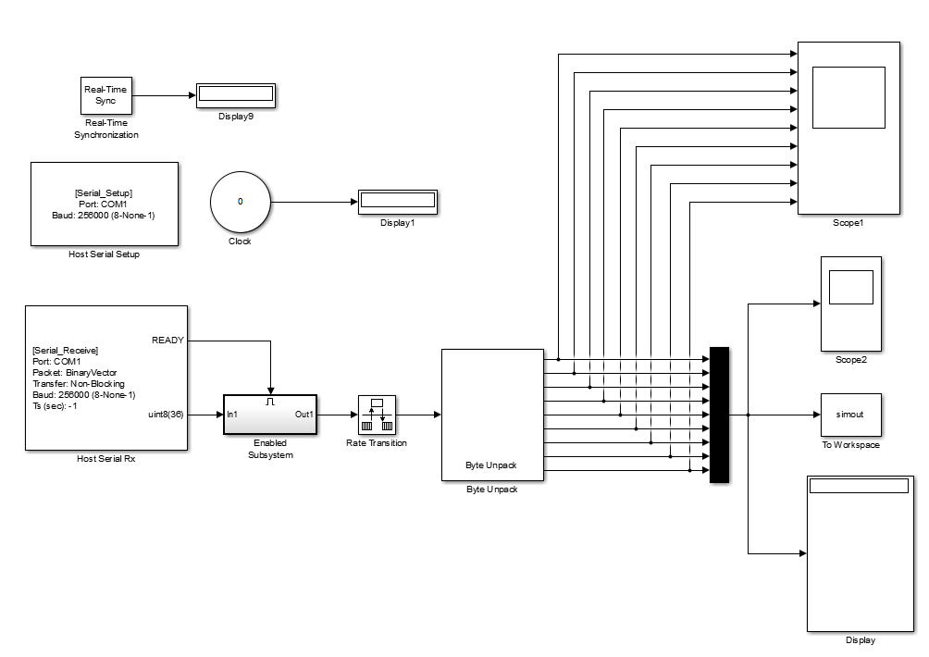

Рисунок – Внешний вид блока входных данных

## Модель нейронной сети

Нейронная сеть создается средствами Neural Network Toolbox, для обучения которой используются результаты статических характеристик в приложении Б. На вход поступает девять значений с барометрических датчиков, на выходе каждой комбинации из девять значений сопоставляется три величины, такие как угол полярный ϕ, угол θ, величина силы нагружения. Графическая модель нейронной сети в среде моделирования MATLAB Simulink представлена на рисунке 45.

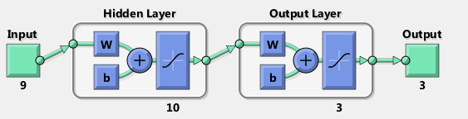

Рисунок – Модель нейронной сети

Сеть строится из двадцати слоев. В таблице представлена сравнительная характеристика типов нейронных сетей, предоставляемых программой MATLAB. В таблице 15 приведены значения качества обучения, а также количества итераций, потребовавшихся для проведения обучения.

Таблица – Результаты обучения нейронных сетей

|  |  |  |
| --- | --- | --- |
| Тип нейронной сети | Качество обучения | Количество итераций |
| Сеть с прямым распрост­ранением сигнала и обратным распространением ошибки | 6,3*103 | 1000 |
| Каскадная сеть с прямым распространением сигнала и обратным распространением ошибки | 5,46*103 | 1514 |
| Сеть Элмана с обратным рас­пространением ошибки | 1,47*104 | 1439 |

В результате анализа сравнительных характеристик выбрана сеть с прямым распространением сигнала и обратным распространением ошибки.

## Графическое отображение результата

Для графического отображения результата работы программы создана функция MATLAB, изображенная на рисунке 46, на вход которой поступают два значения углов ϕ(angleGND) и θ(angleAir).

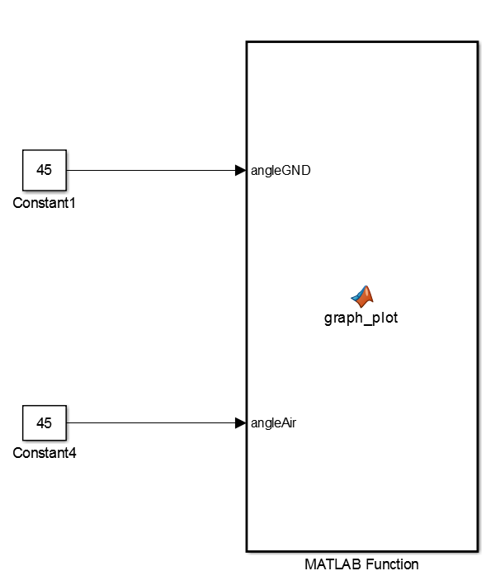

Рисунок – Внешний вид блок-схемы функции MATLAB

Форма блока датчика опоры представляется в виде полусферы, центр которой совпадает с центром сферической системы координат. В сферической системе координат, изображенной на рисунке 47, положение точки М определяется тремя величинами, такими как радиус-вектор ρ, полярный угол ϕ точки М`, угол θ между радиус-вектором ρ и вектором $\overline{ОМ}$. Декартовые координаты x, y и z точки M выражаются через ее сферические координаты ρ, ϕ и θ по формуле(2), формуле(3), формуле(4).

|  |  |
| --- | --- |
| $$x= ρ*cos*sin$$ | (2) |
| $$y= ρ*sin*sin$$ | (3) |
| $$z= ρ*cos$$ | (4) |



Рисунок – Сферическая система координат

Входные данные в виде углов ϕ, θ, и радиус-вектора ρ преобразуются в декартовые координаты x, y, z. Результат работы программы с определенной точкой приложения силы на полусфере изображен на рисунке 48.

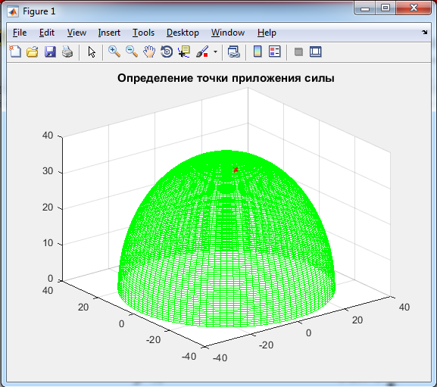

Рисунок – Результат работы программы

## Вывод

Решена задача определения величины и направления силы нагружения благодаря выбору качественной модели нейронной сети и создания программного блока, преобразующего координаты. Решенная задача имеет практическую ценность. Разработанное программное обеспечение можно применять в системе управления шагающей робототехнической платформой.

# Анализ исследований блока датчика опоры

Разработанный блок датчика опоры представляет собой новаторское решение, достоинства которого при лабораторных исследованиях подтвердились. Выявились недостатки.

К недостаткам следует отнести высокую технологичность сборки. Для универсального использования разработанного изделия необходимо разработать эталонную технологию сборки. Причем любая допущенная неточность при сборке изделия повлечет за собой отклонение эталонных статических характеристик, что сделает непригодным использование датчика в детерминированной системе. В будущем предложено разработать эталонную форму, в которую следует закладывать алюминиевый каркас и силиконовые трубки. Следует уделить особое внимание одинаковой длине трубок, а также герметичности зазоров между штуцером и платой, в месте соединения штуцеров с силиконовой трубкой.

Следует также видоизменить форму алюминиевого каркаса во избежание возникновения большой поперечной силы, способной повлечь за собой срез слоя материала и его разрушение.

# ЗАКЛЮЧЕНИЕ

В дипломной работе проведен аналитический обзор информации по способу передвижения шагающих роботов, рассмотрены физические принципы, заложенные в основу работы датчиков опор педипуляторов, обоснован выбор физического принципа работы, используемого в устройстве объекта исследования, изучены параметры и характеристики составляющих компонентов объекта исследования – блока датчика опоры. Собран лабораторный стенд для проведения лабораторных исследований, а также разработана методика проведения испытаний. Проведена серия опытов по определению статических и динамических характеристик, исследованы статические и динамические параметры. Решена задача определения величины и направления силы нагружения. В конце подведен итоговый анализ исследований блока датчика опоры.

В ходе подготовки к исследованиям расширена область знаний и получена дополнительная информация по теории базовых механизмов шагающих роботов, по теории управления движением педипулятора. Изучены принципы моделирования деформируемых тел в среде инженерного компьютерного моделирования SolidWorks Simulation, приобретены навыки работы с шестиосевым датчиком давления. В процессе выполнения лабораторных испытаний получен опыт программирования промышленного робота KUKA. Приобретены навыки работы в среде математического моделирования MATLAB.

Задачи дипломной работы решены полностью.

# СПИСОК ИСПОЛЬЗОВАННЫХ ИСТОЧНИКОВ

1. Гориневский Д. М., Формальский А. М., Шнейдер А. Ю. Управление манипуляционными системами на основе информации об усилиях/Под ред. В. С. Гурфинкеля и Е. А. Девянина. – М.: Физматлит, 1994. – 368 с. – (Научные основы робототехники). – ISBN 5-02-014589-0.
2. Юревич, Е.И. Основы робототехники/Е.И. Юревич, СПб: БХВ- Петербург, 2005.
3. Афанасьев О.А., Гендель В.С., Зимин А.В. Шагающие машины/Теория Механизмов и Машин, 2005, №1, С. 88-91.
4. Кибернетическая картина мира: учеб. пособие/М. Б. Игнатьев. – СПб.: ГУАП, 2010.
5. Сайт кафедры «теоретическая механика» института прикладной математики и механики СПбПУ Петра Великого. [Электронный ресурс]. URL: http://tm.spbstu.ru/ (дата обращения 29.11.2016).
6. Патент РФ №2368529, Шагающая опора для транспортных средств повышенной проходимости, МПК B62D 57/032, заявл. 20.05.2008.
7. Портал «А history of cybernetic animals and early robots». [Электронный ресурс]. URL: http://cyberneticzoo.com// (дата обращения 29.11.2016).
8. Официальный сайт компании Deere & Company. [Электронный ресурс]. URL: https://www.deere.com// (дата обращения 29.11.2016).
9. Официальный сайт компании Boston Dynamics. [Электронный ресурс]. URL: http://www.bostondynamics.com/robot_bigdog.html// (дата обращения 29.11.2016).
10. Дж. Фрайден Современные датчики. Справочник/Перевод с английского Ю. А. Заболотной/Под ред. Е. Л. Свинцова/Москва: Техносфера, 2005. – 592 с. ISBN 5-94836-050-4.
11. Tanigawa H., Ishihara T., Hirata M. and Suzuki K. MOS integrated silicon pressure sensor IEEE Trans Electron dev ED-32(7), 1191-1195, 985.
12. Патент РФ №2507061, Способ управления стабилизацией шагающего робота, МПК B25J9/16, заявл. 20.02.2014.
13. K. Suwanratchatamanee, M. Matsumoto Balance Control of Robot and Human-Robot Interaction with Haptic Sensing Foots/Catania, Italy, May 21-23, 2009.
14. A. Drimus, V. Jankovics, M. Gorsic, S. Matefi-Tempfli High Resolution Tactile Sensors for Curved Robotic Fingertips/University of Southern Denmark, 6400 Sondeborg, Denmark/Biomimetic and Biohybrid Systems: Third International Conference.
15. P. Krejci, V. Radek, R. Grepl Sensor of contact force vector. Proceedings of International Conference on Mechatronics/Kumamoto Japan, 8-10 May 2007.
16. Портал DeviceSearch.ru. Поиск контрольно-измерительных приборов и датчиков. [Электронный ресурс]. URL: http://www.devicesearch.ru/article/datchiki_sily (дата обращения 29.11.2016).
17. Kareer E., Leach J. A low range quartz pressure transducer/ISA Trans 16/ c. 90-98, 1977.
18. P. Bidaud, F. Ben Amar Climbing and Walking Robots and the Support Technologies for Mobile Machines/John Wiley & Sons/ c. 1029, 2002.
19. Портал РОСНАНО. Словарь нанотехнологических и связанных с нанотехнологиями терминов. [Электронный ресурс]. URL: http://thesaurus.rusnano.com/wiki/article1195 (дата обращения 29.11.2016).
20. Портал ROBOTCLASS. [Электронный ресурс]. URL: http://robotclass.ru/tutorials/arduino-pressure-sensor-bmp180-bmp085 (дата обращения 29.11.2016).
21. URETHANE CASTING FOR TECHNICAL AND PROTOTYPES PARTS PX 761 AXSON. [Электронный ресурс]. URL: http://www.ap-proekt.ru/docs/tehnologiya/px761-gb.pdf (дата обращения 29.11.2016).
22. Datasheet STM32F401xB STM32F401xC/STMICROELECTRONICS/Document revision 6.0/Document release date September 2016/Document ID 024738.
23. Product Specification MPU-9259/INVENSENSE/Document revision 1.0/Document release date 01/17/2014/ Document number PS-MPU-9250A-01.
24. Product Specification MPU-6050/INVENSENSE/Document revision 3.4/Document release date 08/19/2013/ Document number PS-MPU-6000A-00.
25. Datasheet LSM333D iNEMO Inertial Module/STMICROELECTRONICS/Document revision 1.0/Document release date March 2012/Document ID 022907.
26. Datasheet BMF055 Custom programmable 9-axis motion sensor/BOSH/Document revision 0.1/Document release date November 2015/Document number BST-BMF055-DS000-01.
27. Datasheet BMP280 Digital Pressure Sensor/BOSH/Document revision 1.14/Document release date May 5th, 2015/Document number BST-BMP280-DS001-11.
28. Datasheet LPS331AP MEMs pressure sensor/STMICROELECTRONICS/Document revision 7.0/Document release date March 2012/Document ID 022112.
29. Datasheet BMP180 Digital Pressure Sensor/BOSH/Document revision 2.5/Document release date April 5th, 2013/Document number BST-BMP180-DS000-09.
30. Datasheet HP203B Precision Barometer and altimeter Sensor/HOPE MICROELECTRONICS CO., LTD/Document revision 2.0/Document release date 2013.
31. Datasheet HP206C Precision Barometer and altimeter Sensor/HOPE MICROELECTRONICS CO., LTD/Document revision 2.0/Document release date 2013.
32. Datasheet SN65HVD178x Fault-Protected RS-485 Transceivers/TEXAS INSTRUMENTS/Document release date December 2007/Document ID SLLS877G.
33. Datasheet ST485 Low power RS-485/RS-422 transceiver/STMICROELECTRONICS/Document revision 13.0/Document release date August 2006.
34. Datasheet ADM1485 EIA RS-485 Transceiver/ANALOG DEVICES/Document revision E/Document release date August 2003.
35. ATI Industrial Automation. F/T Sensor: Mini45. [Электронный ресурс]. URL: http://www.ati-ia.com/products/ft/ft_models.aspx?id=Mini45 (дата обращения 29.11.2016).
36. Installation and Operation Manual Six-Axis Force/Torque Sensor System/ATI INDUSTRIAL AUTOMATION/Document release date February 2016/Document number 9620-05-CTL.
37. Портал Автоматизация и управление в технических системах blog. [Электронный ресурс]. URL: http://automation-system.ru/main/10-regulyator/xarakteristiki-i-svojstva/87-65-staticheskie-xarakteristiki.html (дата обращения 16.06.2017).
38. Дж. Фрайден Современные датчики. Справочник. Москва: Техносфера, 2005. – 592 с.
39. Портал Лекции по теории автоматического управления. [Электронный ресурс]. URL: http://drive.ispu.ru/elib/lebedev/16.html (дата обращения 16.06.2017).
40. ГОСТ 2.105-95 ЕСКД. Общие требования к текстовым документам (с Изменением №1).
41. ГОСТ 7.32-2001 СИБИД. Отчет о научно-исследовательской работе. Структура и правила оформления (с Изменением №1).
42. ГОСТ 7.9-95 СИБИД. Реферат и аннотация. Общие требования.
43. ГОСТ Р 7.0.5-2008 СИБИД. Библиографическая ссылка. Общие требования и правила составления.

# Приложение А Схема электрическая принципиальная платы управления

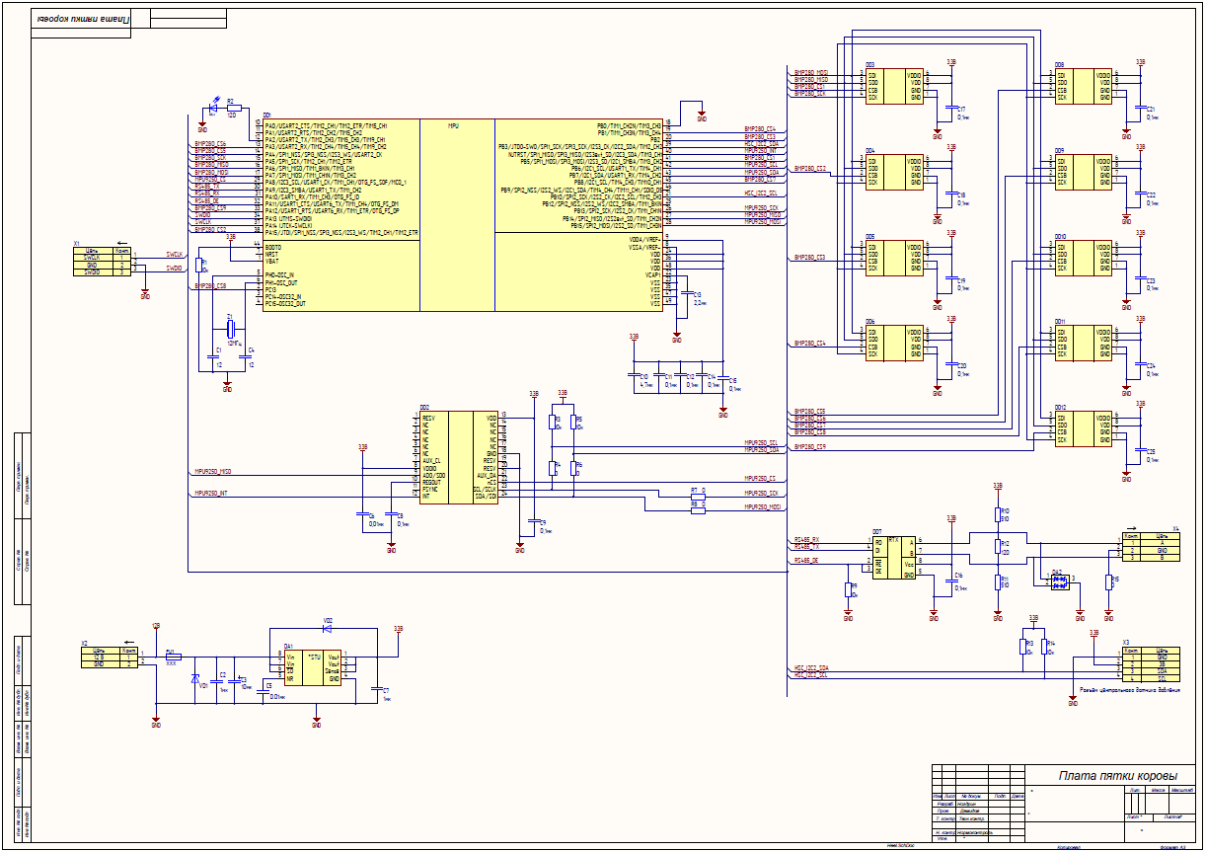

Рисунок А. – Схема электрическая принципиальная платы управления

# Приложение Б Графическое отображение результатов экспериментов по определению статических характеристик блока датчика опоры

Рисунок Б.1 – График зависимости компонента p1 от Fнагр и θ при ɸ = 0°

Рисунок Б.2 – График зависимости компонента p2 от Fнагр и θ при ɸ = 0°

Рисунок Б.3 – График зависимости компонента p3 от Fнагр и θ при ɸ = 0°

Рисунок Б.4 – График зависимости компонента p4 от Fнагр и θ при ɸ = 0°

Рисунок Б.5 – График зависимости компонента p5 от Fнагр и θ при ɸ = 0°

Рисунок Б.6 – График зависимости компонента p6 от Fнагр и θ при ɸ = 0°

Рисунок Б.7 – График зависимости компонента p7 от Fнагр и θ при ɸ = 0°

Рисунок Б.8 – График зависимости компонента p8 от Fнагр и θ при ɸ = 0°

Рисунок Б.9 – График зависимости компонента p9 от Fнагр и θ при ɸ = 0°

Рисунок Б.10 – График зависимости компонента p1 от Fнагр и θ при ɸ = 10°

Рисунок Б.11 – График зависимости компонента p2 от Fнагр и θ при ɸ = 10°

Рисунок Б.12 – График зависимости компонента p3 от Fнагр и θ при ɸ = 10°

Рисунок Б.13 – График зависимости компонента p4 от Fнагр и θ при ɸ = 10°

Рисунок Б.14 – График зависимости компонента p5 от Fнагр и θ при ɸ = 10°

Рисунок Б.15 – График зависимости компонента p6 от Fнагр и θ при ɸ = 10°

Рисунок Б.16 – График зависимости компонента p7 от Fнагр и θ при ɸ = 10°

Рисунок Б.17 – График зависимости компонента p8 от Fнагр и θ при ɸ = 10°

Рисунок Б.18 – График зависимости компонента p9 от Fнагр и θ при ɸ = 10°

Рисунок Б.19 - График зависимости компонента p1 от Fнагр и θ при ɸ = 20°

Рисунок Б.20 – График зависимости компонента p2 от Fнагр и θ при ɸ = 20°

Рисунок Б.21 – График зависимости компонента p3 от Fнагр и θ при ɸ = 20°

Рисунок Б.22 – График зависимости компонента p4 от Fнагр и θ при ɸ = 20°

Рисунок Б.23 – График зависимости компонента p5 от Fнагр и θ при ɸ = 20°

Рисунок Б.24 – График зависимости компонента p6 от Fнагр и θ при ɸ = 20°

Рисунок Б.25 – График зависимости компонента p7 от Fнагр и θ при ɸ = 20°

Рисунок Б.26 – График зависимости компонента p8 от Fнагр и θ при ɸ = 20°

Рисунок Б.27 – График зависимости компонента p9 от Fнагр и θ при ɸ = 20°

Рисунок Б.28 – График зависимости компонента p1 от Fнагр и θ при ɸ = 30°

Рисунок Б.29 – График зависимости компонента p2 от Fнагр и θ при ɸ = 30°

Рисунок Б.30 – График зависимости компонента p3 от Fнагр и θ при ɸ = 30°

Рисунок Б.30 – График зависимости компонента p4 от Fнагр и θ при ɸ = 30°

Рисунок Б.31 – График зависимости компонента p5 от Fнагр и θ при ɸ = 30°

Рисунок Б.32 – График зависимости компонента p6 от Fнагр и θ при ɸ = 30°

Рисунок Б.33 – График зависимости компонента p7 от Fнагр и θ при ɸ = 30°

Рисунок Б.34 – График зависимости компонента p8 от Fнагр и θ при ɸ = 30°

Рисунок Б.35 – График зависимости компонента p9 от Fнагр и θ при ɸ = 30°

Рисунок Б.36 – График зависимости компонента p1 от Fнагр и θ при ɸ = 40°

Рисунок Б.37 – График зависимости компонента p2 от Fнагр и θ при ɸ = 40°

Рисунок Б.38 – График зависимости компонента p3 от Fнагр и θ при ɸ = 40°

Рисунок Б.39 – График зависимости компонента p4 от Fнагр и θ при ɸ = 40°

Рисунок Б.40 – График зависимости компонента p5 от Fнагр и θ при ɸ = 40°

Рисунок Б.41 – График зависимости компонента p6 от Fнагр и θ при ɸ = 40°

Рисунок Б.42 – График зависимости компонента p7 от Fнагр и θ при ɸ = 40°

Рисунок Б.43 – График зависимости компонента p8 от Fнагр и θ при ɸ = 40°

Рисунок Б.44 – График зависимости компонента p9 от Fнагр и θ при ɸ = 40°

Рисунок Б.45 – График зависимости компонента p1 от Fнагр и θ при ɸ = 50°

Рисунок Б.46 – График зависимости компонента p2 от Fнагр и θ при ɸ = 50°

Рисунок Б.47 – График зависимости компонента p3 от Fнагр и θ при ɸ = 50°

Рисунок Б.48 – График зависимости компонента p4 от Fнагр и θ при ɸ = 50°Рисунок Б.49 – График зависимости компонента p5 от Fнагр и θ при ɸ = 50°Рисунок Б.50 – График зависимости компонента p6 от Fнагр и θ при ɸ = 50°

Рисунок Б.51 – График зависимости компонента p7 от Fнагр и θ при ɸ = 50°

Рисунок Б.52 – График зависимости компонента p8 от Fнагр и θ при ɸ = 50°

Рисунок Б.53 – График зависимости компонента p9 от Fнагр и θ при ɸ = 50°

Рисунок Б.54 – График зависимости компонента p1 от Fнагр и θ при ɸ = 60°

Рисунок Б.55 – График зависимости компонента p2 от Fнагр и θ при ɸ = 60°

Рисунок Б.56 – График зависимости компонента p3 от Fнагр и θ при ɸ = 60°

Рисунок Б.57 – График зависимости компонента p4 от Fнагр и θ при ɸ = 60°

Рисунок Б.58 – График зависимости компонента p5 от Fнагр и θ при ɸ = 60°

Рисунок Б.59 – График зависимости компонента p6 от Fнагр и θ при ɸ = 60°

Рисунок Б.60 – График зависимости компонента p7 от Fнагр и θ при ɸ = 60°

Рисунок Б.61 – График зависимости компонента p8 от Fнагр и θ при ɸ = 60°

Рисунок Б.62 – График зависимости компонента p9 от Fнагр и θ при ɸ = 60°

Рисунок Б.63 – График зависимости компонента p1 от Fнагр и θ при ɸ = 70

Рисунок Б.64 – График зависимости компонента p2 от Fнагр и θ при ɸ = 70°

Рисунок Б.65 – График зависимости компонента p3 от Fнагр и θ при ɸ = 70°

Рисунок Б.66 – График зависимости компонента p4 от Fнагр и θ при ɸ = 70°

Рисунок Б.67 – График зависимости компонента p5 от Fнагр и θ при ɸ = 70°

Рисунок Б.68 – График зависимости компонента p6 от Fнагр и θ при ɸ = 70°

Рисунок Б.69 – График зависимости компонента p7 от Fнагр и θ при ɸ = 70°

Рисунок Б.70 – График зависимости компонента p8 от Fнагр и θ при ɸ = 70°

Рисунок Б.71 – График зависимости компонента p9 от Fнагр и θ при ɸ = 70°

Рисунок Б.72 – График зависимости компонента p1 от Fнагр и θ при ɸ = 80°

Рисунок Б.73 – График зависимости компонента p2 от Fнагр и θ при ɸ = 80°

Рисунок Б.74 – График зависимости компонента p3 от Fнагр и θ при ɸ = 80°

Рисунок Б.75 – График зависимости компонента p4 от Fнагр и θ при ɸ = 80°

Рисунок Б.76 – График зависимости компонента p5 от Fнагр и θ при ɸ = 80°

Рисунок Б.77 – График зависимости компонента p6 от Fнагр и θ при ɸ = 80°

Рисунок Б.78 – График зависимости компонента p7 от Fнагр и θ при ɸ = 80°

Рисунок Б.79 – График зависимости компонента p8 от Fнагр и θ при ɸ = 80°

Рисунок Б.80 – График зависимости компонента p9 от Fнагр и θ при ɸ = 80°

Рисунок Б.81 – График зависимости компонента p1 от Fнагр и θ при ɸ = 90°

Рисунок Б.82 – График зависимости компонента p2 от Fнагр и θ при ɸ = 90°

Рисунок Б.83 – График зависимости компонента p3 от Fнагр и θ при ɸ = 90°

Рисунок Б.84 – График зависимости компонента p4 от Fнагр и θ при ɸ = 90°

Рисунок Б.85 – График зависимости компонента p5 от Fнагр и θ при ɸ = 90°

Рисунок Б.86 – График зависимости компонента p6 от Fнагр и θ при ɸ = 90°

Рисунок Б.87 – График зависимости компонента p7 от Fнагр и θ при ɸ = 90°

Рисунок Б.88 – График зависимости компонента p8 от Fнагр и θ при ɸ = 90°

Рисунок Б.89 – График зависимости компонента p9 от Fнагр и θ при ɸ = 90°

Рисунок Б.90 – График зависимости компонента p1 от Fнагр и θ при ɸ = 100°

Рисунок Б.91 – График зависимости компонента p2 от Fнагр и θ при ɸ = 100°

Рисунок Б.92 – График зависимости компонента p3 от Fнагр и θ при ɸ = 100°

Рисунок Б.93 – График зависимости компонента p4 от Fнагр и θ при ɸ = 100°

Рисунок Б.94 – График зависимости компонента p5 от Fнагр и θ при ɸ = 100°

Рисунок Б.95 – График зависимости компонента p6 от Fнагр и θ при ɸ = 100°

Рисунок Б.96 – График зависимости компонента p7 от Fнагр и θ при ɸ = 100°

Рисунок Б.97 – График зависимости компонента p8 от Fнагр и θ при ɸ = 100°

Рисунок Б.98 – График зависимости компонента p9 от Fнагр и θ при ɸ = 100°

Рисунок Б.99 – График зависимости компонента p1 от Fнагр и θ при ɸ = 110°

Рисунок Б.100 – График зависимости компонента p2 от Fнагр и θ при ɸ = 110°

Рисунок Б.101 – График зависимости компонента p3 от Fнагр и θ при ɸ = 110°

Рисунок Б.102 – График зависимости компонента p4 от Fнагр и θ при ɸ = 110°

Рисунок Б.103 – График зависимости компонента p5 от Fнагр и θ при ɸ = 110°

Рисунок Б.104 – График зависимости компонента p6 от Fнагр и θ при ɸ = 110°

Рисунок Б.105 – График зависимости компонента p7 от Fнагр и θ при ɸ = 110°

Рисунок Б.106 – График зависимости компонента p8 от Fнагр и θ при ɸ = 110°

Рисунок Б.107 – График зависимости компонента p9 от Fнагр и θ при ɸ = 110°

Рисунок Б.108 – График зависимости компонента p1 от Fнагр и θ при ɸ = 120°

Рисунок Б.109 – График зависимости компонента p2 от Fнагр и θ при ɸ = 120°

Рисунок Б.110 – График зависимости компонента p3 от Fнагр и θ при ɸ = 120°

Рисунок Б.111 – График зависимости компонента p4 от Fнагр и θ при ɸ = 120°

Рисунок Б.112 – График зависимости компонента p5 от Fнагр и θ при ɸ = 120°

Рисунок Б.113 – График зависимости компонента p6 от Fнагр и θ при ɸ = 120°

Рисунок Б.114 – График зависимости компонента p7 от Fнагр и θ при ɸ = 120°

Рисунок Б.115 – График зависимости компонента p8 от Fнагр и θ при ɸ = 120°

Рисунок Б.116 – График зависимости компонента p9 от Fнагр и θ при ɸ = 120°

Рисунок Б.117 – График зависимости компонента p1 от Fнагр и θ при ɸ = 130°

Рисунок Б.118 – График зависимости компонента p2 от Fнагр и θ при ɸ = 130°

Рисунок Б.119 – График зависимости компонента p3 от Fнагр и θ при ɸ = 130°

Рисунок Б.120 – График зависимости компонента p4 от Fнагр и θ при ɸ = 130°

Рисунок Б.121 – График зависимости компонента p5 от Fнагр и θ при ɸ = 130°

Рисунок Б.122 – График зависимости компонента p6 от Fнагр и θ при ɸ = 130°

Рисунок Б.123 – График зависимости компонента p7 от Fнагр и θ при ɸ = 130°

Рисунок Б.124 – График зависимости компонента p8 от Fнагр и θ при ɸ = 130°

Рисунок Б.124 – График зависимости компонента p9 от Fнагр и θ при ɸ = 130°

Рисунок Б.125 – График зависимости компонента p1 от Fнагр и θ при ɸ = 140°

Рисунок Б.126 – График зависимости компонента p2 от Fнагр и θ при ɸ = 140°

Рисунок Б.127 – График зависимости компонента p3 от Fнагр и θ при ɸ = 140°

Рисунок Б.128 – График зависимости компонента p4 от Fнагр и θ при ɸ = 140°

Рисунок Б.129 – График зависимости компонента p5 от Fнагр и θ при ɸ = 140°

Рисунок Б.130 – График зависимости компонента p6 от Fнагр и θ при ɸ = 140°

Рисунок Б.131 – График зависимости компонента p7 от Fнагр и θ при ɸ = 140°

Рисунок Б.132 – График зависимости компонента p8 от Fнагр и θ при ɸ = 140°

Рисунок Б.133 – График зависимости компонента p9 от Fнагр и θ при ɸ = 140°

Рисунок Б.134 – График зависимости компонента p1 от Fнагр и θ при ɸ = 150°

Рисунок Б.135 – График зависимости компонента p2 от Fнагр и θ при ɸ = 150°

Рисунок Б.136 – График зависимости компонента p3 от Fнагр и θ при ɸ = 150°

Рисунок Б.137 – График зависимости компонента p4 от Fнагр и θ при ɸ = 150°

Рисунок Б.138 – График зависимости компонента p5 от Fнагр и θ при ɸ = 150°

Рисунок Б.139 – График зависимости компонента p6 от Fнагр и θ при ɸ = 150°

Рисунок Б.140 – График зависимости компонента p7 от Fнагр и θ при ɸ = 150°

Рисунок Б.141 – График зависимости компонента p8 от Fнагр и θ при ɸ = 150°

Рисунок Б.142 – График зависимости компонента p9 от Fнагр и θ при ɸ = 150°

Рисунок Б.143 – График зависимости компонента p1 от Fнагр и θ при ɸ = 160°

Рисунок Б.144 – График зависимости компонента p2 от Fнагр и θ при ɸ = 160°

Рисунок Б.145 – График зависимости компонента p3 от Fнагр и θ при ɸ = 160°

Рисунок Б.146 – График зависимости компонента p4 от Fнагр и θ при ɸ = 160°

Рисунок Б.147 – График зависимости компонента p5 от Fнагр и θ при ɸ = 160°

Рисунок Б.148 – График зависимости компонента p6 от Fнагр и θ при ɸ = 160°

Рисунок Б.149 – График зависимости компонента p7 от Fнагр и θ при ɸ = 160°

Рисунок Б.150 – График зависимости компонента p8 от Fнагр и θ при ɸ = 160°

Рисунок Б.151 – График зависимости компонента p9 от Fнагр и θ при ɸ = 160°

Рисунок Б.152 – График зависимости компонента p1 от Fнагр и θ при ɸ = 170°

Рисунок Б.153 – График зависимости компонента p2 от Fнагр и θ при ɸ = 170°

Рисунок Б.154 – График зависимости компонента p3 от Fнагр и θ при ɸ = 170°

Рисунок Б.155 – График зависимости компонента p4 от Fнагр и θ при ɸ = 170°

Рисунок Б.156 – График зависимости компонента p5 от Fнагр и θ при ɸ = 170°

Рисунок Б.157 – График зависимости компонента p6 от Fнагр и θ при ɸ = 170°

Рисунок Б.158 – График зависимости компонента p7 от Fнагр и θ при ɸ = 170°

Рисунок Б.159 – График зависимости компонента p8 от Fнагр и θ при ɸ = 170°

Рисунок Б.160 – График зависимости компонента p9 от Fнагр и θ при ɸ = 170°

# Приложение В Графическое отображение результатов экспериментов по определению времени достижения установившегося значения

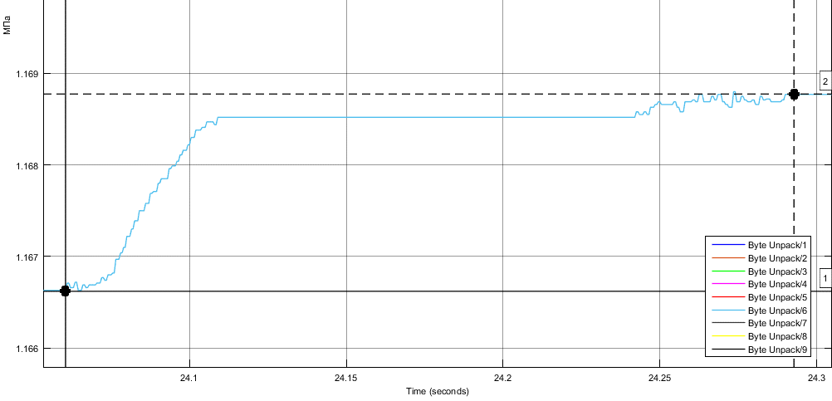

Рисунок Б.1 – Время достижения установившегося значения для компонента р6 при Fнагр = 100 Н

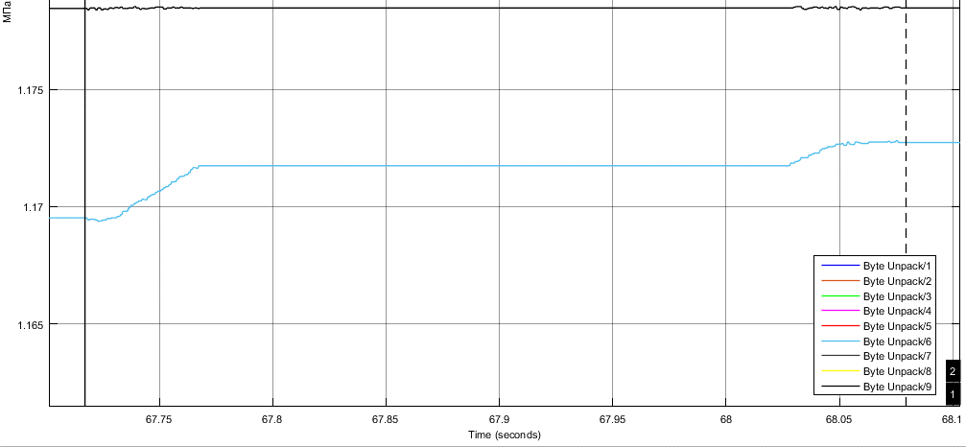

Рисунок Б.2 – Время достижения установившегося значения для компонента р6 при Fнагр = 200 Н

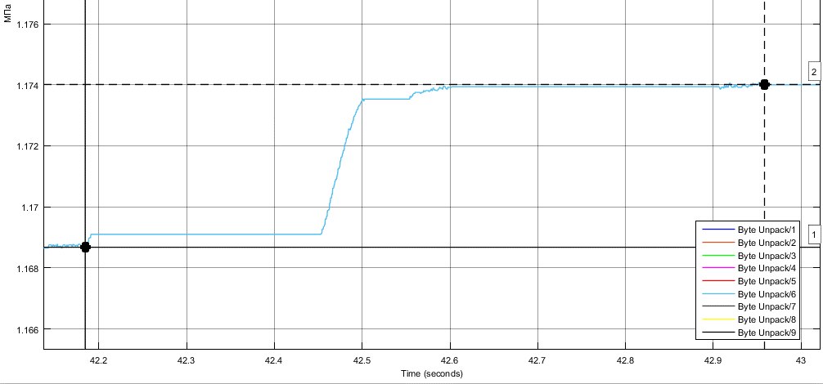

Рисунок Б.3 – Время достижения установившегося значения для компонента р6 при Fнагр = 400 Н

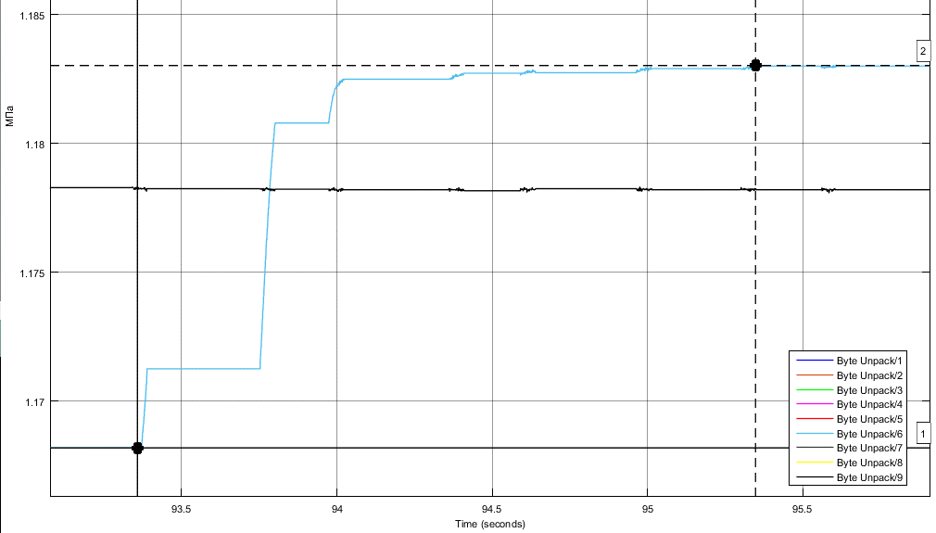

Рисунок Б.4 – Время достижения установившегося значения для компонента р6 при Fнагр = 800 Н

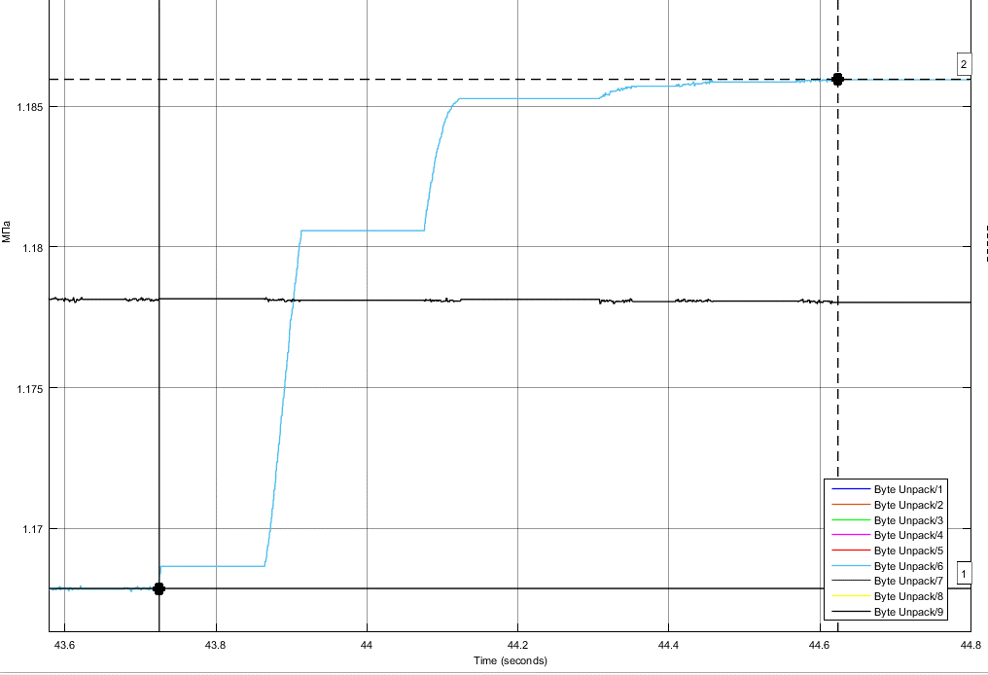

Рисунок Б.6 – Время достижения установившегося значения для компонента р6 при Fнагр = 1000 Н

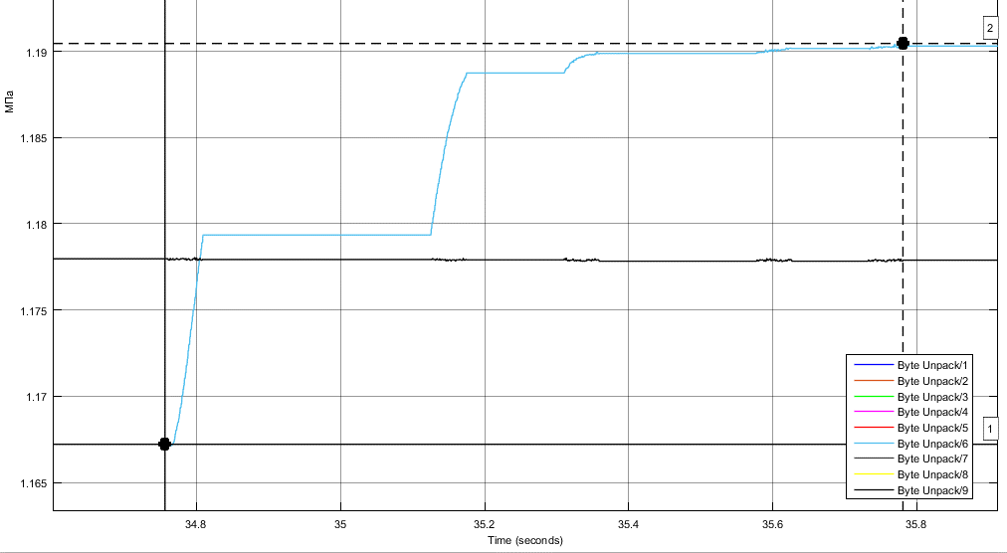

Рисунок Б.6 – Время достижения установившегося значения для компонента р6 при Fнагр = 1200 Н

# Приложение Г Графическое отображение результатов экспериментов по определению зависимости выходных значений от входных параметров с течением времени

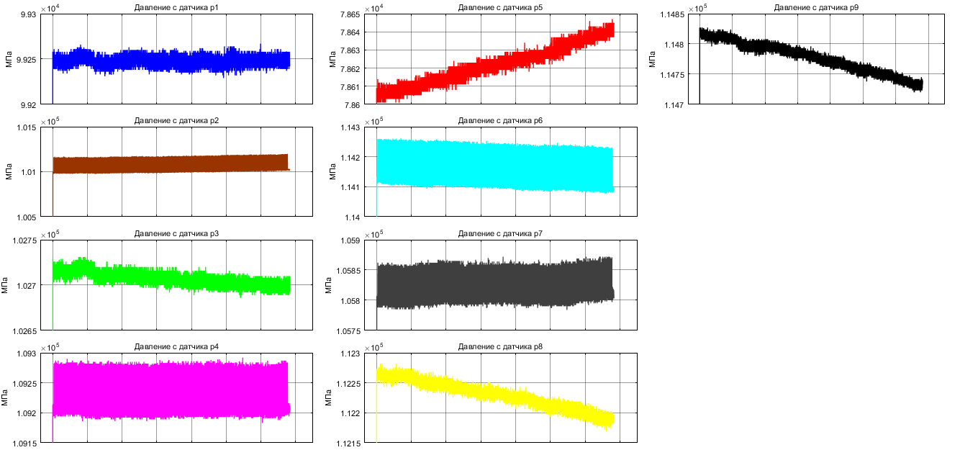

Рисунок Г.1 – Зависимость выходных значений от входных параметров с течением времени р1-р9 при f = 0,5 Гц и Fнагр = 100 Н

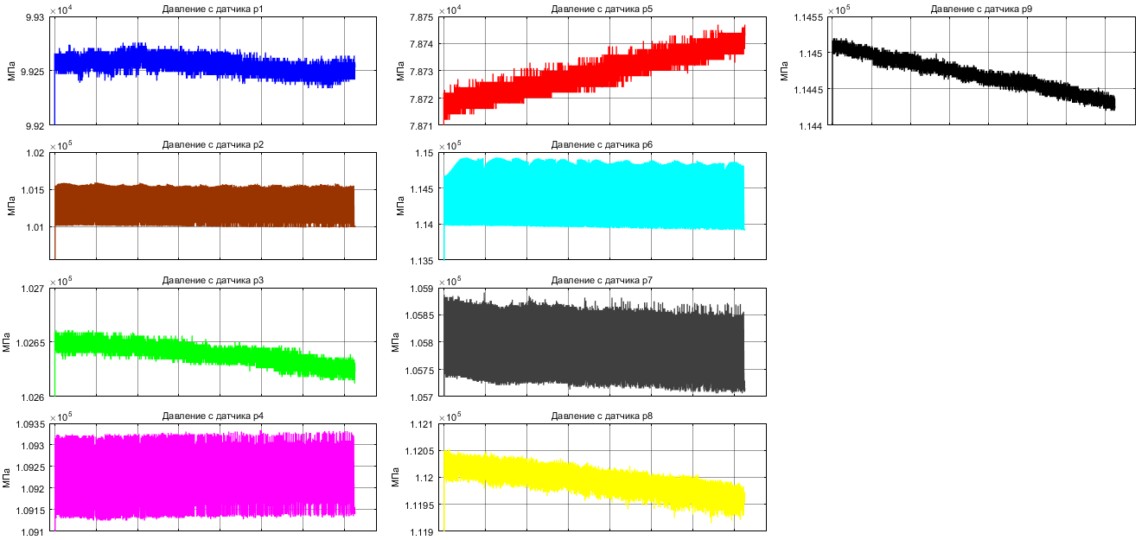

Рисунок Г.2 – Зависимость выходных значений от входных параметров с течением времени р1-р9 при f = 0,5 Гц и Fнагр = 500 Н

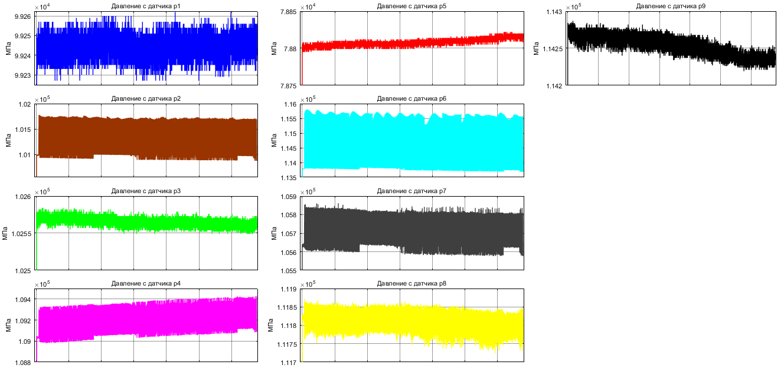

Рисунок Г.3 – Зависимость выходных значений от входных параметров с течением времени р1-р9 при f = 0,5 Гц и Fнагр = 1000 Н

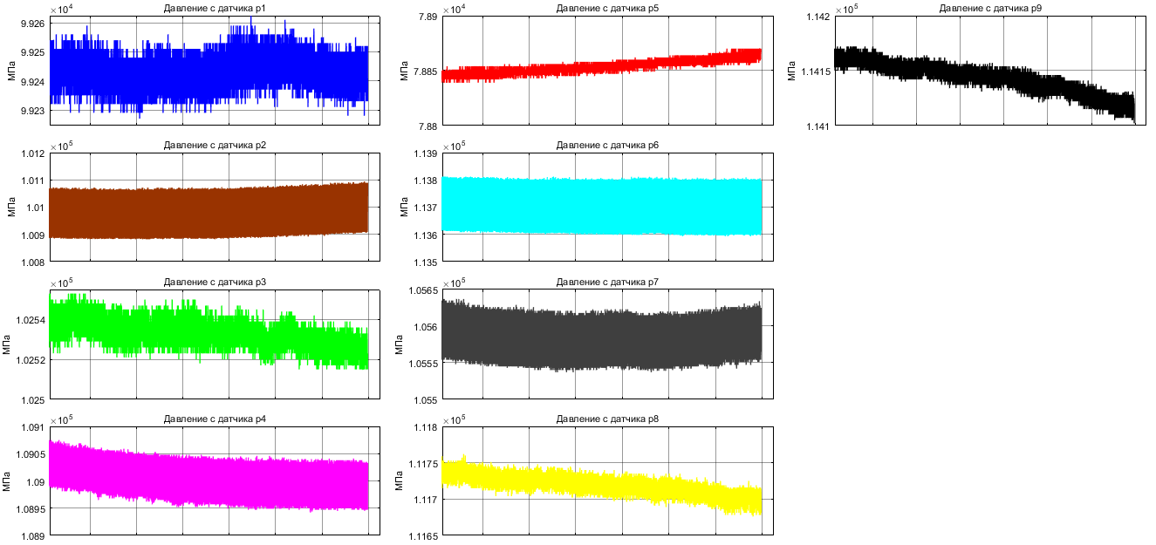

Рисунок Г.4 – Зависимость выходных значений от входных параметров с течением времени р1-р9 при f = 1 Гц и Fнагр = 100 Н

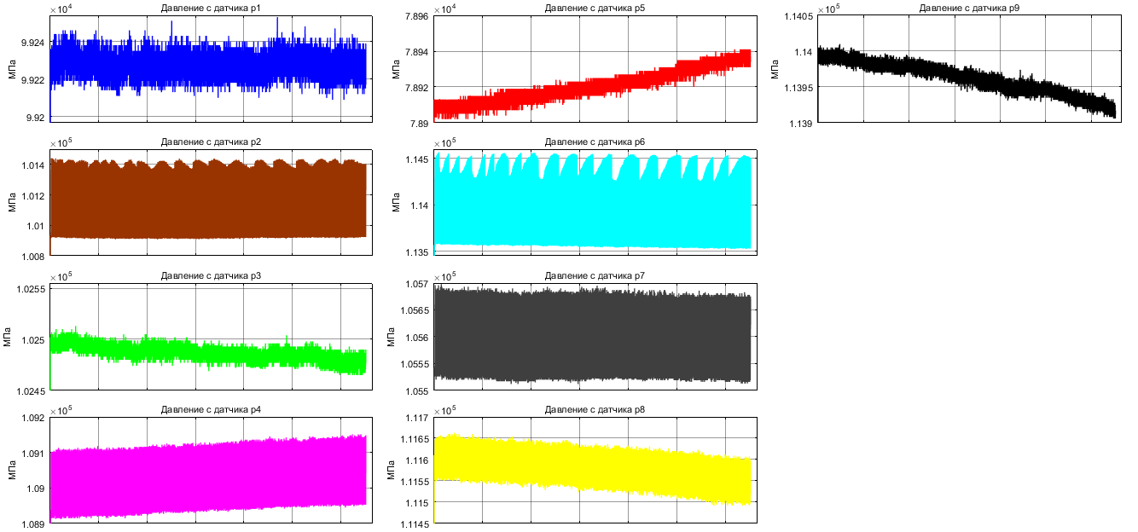

Рисунок Г.5 – Зависимость выходных значений от входных параметров с течением времени р1-р9 при f = 1 Гц и Fнагр = 500 Н

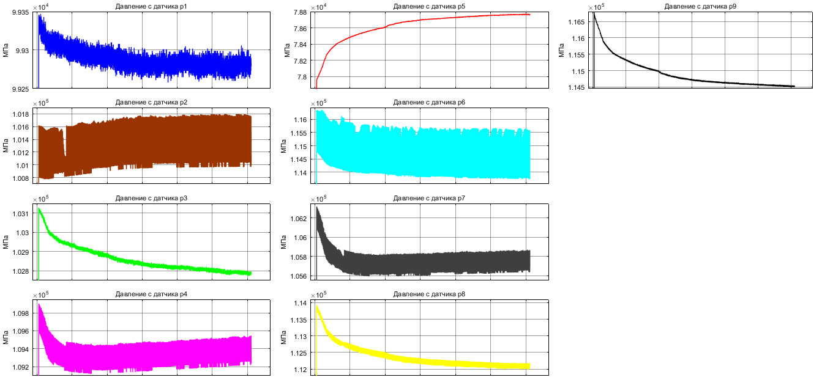

Рисунок Г.6 – Зависимость выходных значений от входных параметров с течением времени р1-р9 при f = 1 Гц и Fнагр = 1000 Н

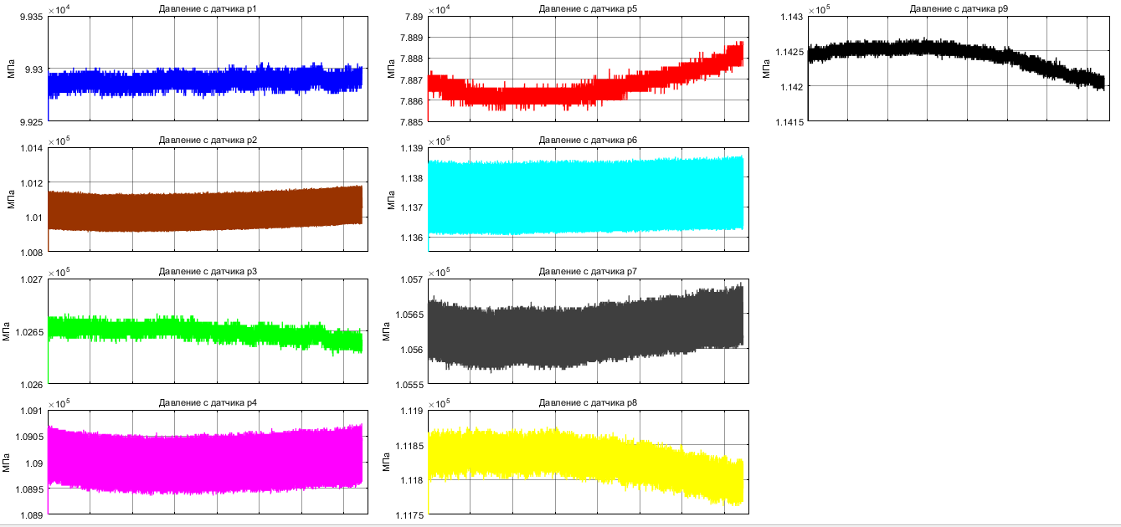

Рисунок Г.7 – Зависимость выходных значений от входных параметров с течением времени р1-р9 при f = 2 Гц и Fнагр = 100 Н

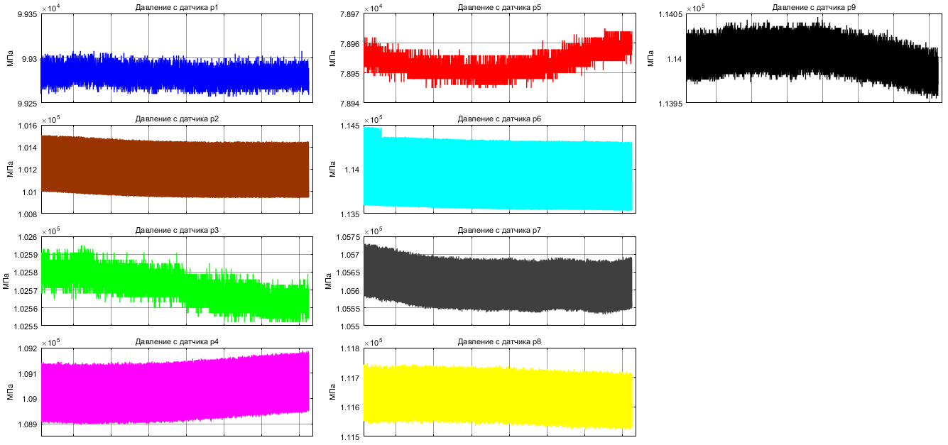

Рисунок Г.8 – Зависимость выходных значений от входных параметров с течением времени р1-р9 при f = 2 Гц и Fнагр = 500 Н

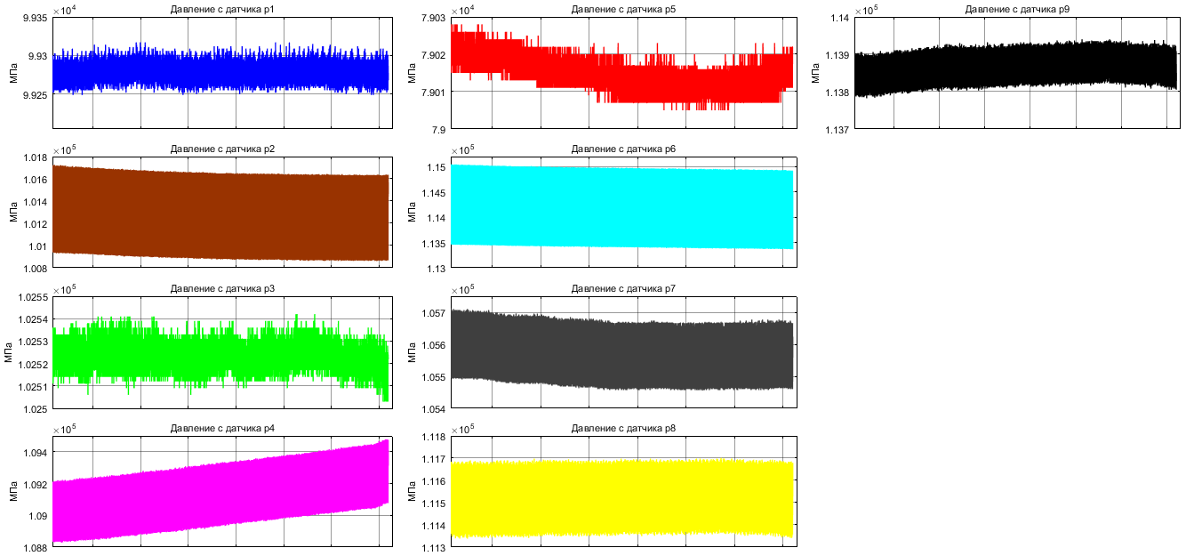

Рисунок Г.9 – Зависимость выходных значений от входных параметров с течением времени р1-р9 при f = 2 Гц и Fнагр = 1000 Н